Příloha 3.5 zadávací dokumentace
- Technické a kapacitní údaje
Část 5 - Kalibrační linky a třídicí linky

Technické údaje, kapacita a rozsah dodávky:
VYKLÁDKA NAKLÁDKA PLOŠIN PŘI PLNĚNÍ VYROVNÁVACÍCH LINEK
VYKLÁDKA OCELOVÝCH KONTEJNERŮ PŘI PLNĚNÍ VYROVNÁVACÍ LINKY
 | Č. 2 | Vykládací stroj BT982EVO/SP. Vykládací stroj s odsávací rovinou pro automatickou manipulaci s ocelovými kontejnery.
Stroj tvoří:
- č. 1 připojovací skupina k přepravní lince výrobků;
- č. 1 pásové jednotka pro výstup řad výrobků;
- č. 1 prázdný prostor pro obnovu jednotky na výstupu;
- č. 1 válečkové zařízení pro sběr roviny produktu a přepínání řad materiálu;
- sací rovina č. 1 pro manipulaci s koberci;
- bezpečnostní vybavení pro přístup k pohyblivé části stroje č. 1;
- napájecí elektrická deska s elektronickým řídicím zařízením s PLC a měničem č. 1.

Technické parametry
Instalovaný elektrický výkon | 10 kW
Spotřeba stlačeného vzduchu | 6 NL/min

 | Č. 2 | Zařízení pro plnění/vykládku stroje, max. velikost 1200x2400

 | Č. 2 | Bezpečnostní zařízení ES, která musí být instalována v pracovním prostoru plnicích a vykládacích strojů s přísavkami.
Skupinu tvoří:
- obvodová zábranná zařízení stroje realizovaná pomocí panelů nebo fotobuněk s vlastní diagnostikou;
- jiskrově bezpečný vypínač.

 | Č. 2 | Vložení klimatizační skupiny pro elektrický ovládací panel

Technické parametry
Instalovaný elektrický výkon | 1 kW

 | Č. 2 | Přídavné zařízení stroje pro plnění/vykládku plošiny BT982 pro silnější velikosti (do 20 mm)

 | Č. 6 | Motorizovaná jednořadá spojovací linka s měničem a kabeláží pro přepravu výrobků
Kompletní rám pro přepravní linku obsahující:
- skupiny kladek;
- B řemeny;
- podpěry UCP 206;
- hřídele z pozinkované oceli;
- elektrický materiál.

Technické parametry
Instalovaný elektrický výkon | 0,12 kW

 | Č. 6 | Zařízení pro připojení do jedné řady pro max. rozměr 1200x2400

 | Č. 12 | Bezpečnostní kabel CE při přepravě (m)
Zahrnuje:
- Mikrospínač kompletní plastového lana;
- Mikrospínač elektrický přídavný materiál na ovládací desce;
- připojovací elektrické kabely.

VYROVNÁVACÍ LINKY
VYROVNÁVACÍ LINKA - max. 1200x1200
 | Č. 1 |  | Gravírovací, dělící a rychlá linka pro suché vyrovnávání a srážení hran pro rozměry od 300x600 do 1200x1200 mm.
Údaje o projektu

Údaje o projektu: obecné specifikace instalace

Níže jsou uvedeny obecné specifikace instalace ve vztahu k umístění zařízení a dostupným inženýrským sítím.

Nadmořská výška: 500 m
Max teplota prostředí: 35°C
Napájecí napětí (V): 400 +/-5 %
Frekvence (Hz): 50 +/-5 %

Elektrické parametry

Požadavky na napájení:
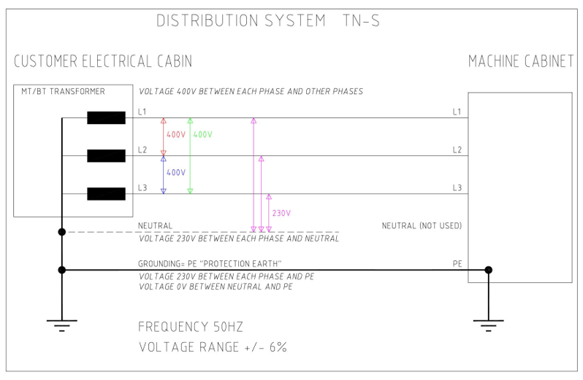
400 V
400 V
230 V
400 V

Podle směrnice o strojních zařízeních 2006/42/ES jsou stroje Ancora vybaveny nouzovými obvody pro bezpečné zastavení samotného stroje a dalších přilehlých zařízení napájených ze stejného elektrického panelu (např. dopravníky, čerpadla, ventilátory atd.).
Řídicí a bezpečnostní systém je rozdělen do různých nezávislých zón, z nichž každá je vybavena elektrickým panelem s autonomním nouzovým obvodem. Pokud není stanoveno jinak, je koordinovaný provoz všech strojů v lince realizován prostřednictvím logických souhlasných signálů, nikoliv nouzových signálů.

Dodávka nezahrnuje: | - zednické práce  - brusné a diamantové nástroje  - odprašovací filtr  - elektrické rozvody  V mnoha situacích při provozu na lince může kombinované použití strojů způsobit vysokou úroveň hluku v provozním prostoru.  Efektivní vystavení obsluhy hluku závisí také na opatřeních a metodách společnosti používaných při vkládání strojů do pracovního prostředí, které se týkají výhradně uživatele.  Přesto se domníváme, že je nutné tyto stroje vybavit zvukotěsnou kabinou nebo ekvivalentními systémy, aby se co nejvíce snížila hladina akustického tlaku, a to i v souladu s jasnými pokyny s ohledem na zákony týkající se prevence a bezpečnosti.  Z tohoto důvodu je společnost Ancora S.p.A. schopna poskytnout vysoce akustické odhlučňovací/zvuk pohlcující kabiny speciálně navržené pro naše modely strojů, které kombinují akustické vlastnosti s úplnou přístupností částí linky, které musí obsluha pravidelně kontrolovat.

POPIS STROJŮ

OBRÁBĚCÍ ZAŘÍZENÍ S PLOCHÝMI ROZVODOVÝMI ŘEMENY
Stroj slouží k otáčení dlaždic o 90°v rovině. Otáčení probíhá bez zastavení linky.

Systém tvoří:

- Ocelové nosné konstrukce s litinovými kladkami a klínovými řemeny uloženými na ocelových hřídelích uložených v ložiskách.
- Šnekový převodový motor poháněný měničem pro nastavení otáček.
- Přídavná ramena nebo kladky na vstupní/výstupní straně, které umožňují přenos výrobků menších rozměrů a spojení s dopravníky umístěnými před nebo za točnou.
- Systém otáčení tvořený nezávisle poháněnými ozubenými řemeny, které jsou instalovány na obloukových vedeních. Pásy jsou opatřeny vrstvou s neopotřebitelným povlakem, aby podporovaly otáčení. Pohyb řemenů je řízen šnekovým převodovým motorem poháněným měničem. Vzdálenost mezi řemeny lze nastavit podle velikosti výrobku.
- Mechanický doraz s pneumatickým systémem spouštění/zvedání pro vyrovnání materiálu před nebo po fázi otáčení, vhodný zejména pro úzké lamelové dlaždice.
- Software pro dynamické řízení otáčení, který automaticky koriguje vyrovnání materiálu na výstupu detekcí okraje pomocí dvou fotobuněk a úpravou otáček motoru.
- Elektrický systém v souladu s platnými předpisy, kompletní s ovládacím panelem, nehořlavým kabelem a ovládacími prvky nízkého napětí, obecným nouzovým ovládáním, materiálem pro palubní instalaci a kabelovými žlaby pro připojení k hlavnímu elektrickému panelu.
- Bezpečnostní kryty rukou na všech zařízeních v souladu s platnými předpisy.
- Bezpečnostní kryty umístěné v oblasti otáčení dlaždic v souladu s platnými předpisy.

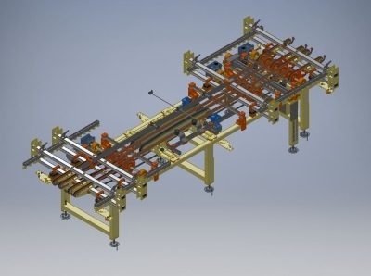

Technické parametry
Minimální velikost [mm] | 300
Maximální velikost [mm] | 1,200
Hmotnost [kg] | 456
Výkon [kW] | 3
Pásy (počet) | 4

Předřezávací a rýhovací suchý stroj
Stroj slouží k vytvoření jedné nebo více rýh na kameninové dlaždici bez zastavení podél linky za účelem optimalizace výrobní kapacity.
Proces nevyžaduje chladicí vodu a stroj pracuje v suchém režimu, který je spojen se systémem odsávání prachu (není v rozsahu dodávky).
Na vstupní straně stroje je dlaždice vystředěna na pásu, který ji přenáší; středicí zařízení zajišťuje udržení dlaždice ve správné poloze pomocí bočních koleček.
Poté dlaždice prochází pod jedním nebo více mosty, které podpírají řezné nástroje vybavené poháněnými kotouči instalovanými ve spojení s volnoběžnými rýhovacími koly.
Kotouče slouží k vytvoření drážky na povrchu dlaždice s cílem připravit ji na následující rýhovací proces, při kterém se odstraní nerovnosti povrchu výrobku (struktury) nebo vrstvy glazury, kde se mohou objevit vnitřní pnutí a zabránit dokonalému rozbití.
Poté řada tlumicích volnoběžných rýhovacích koleček, umístěných ve stejné linii kotoučů, zajistí vytvoření rýh na dně drážky nebo na povrchu dlaždice v případě, že se kotouče nepoužijí.

Stroj má velkou flexibilitu, lze provádět dva různé procesy s různou produkcí:
- Předřezávání + bodování, nástroje kotouče umožňují částečné řezání, poté rýhovací kolečka vytvoří rýhy.
- Při procesu rýhování se na povrchu dlaždic používají pouze rýhovací nástroje. Tento proces zaručuje vysokou produkci a je ekonomický, lze jej však provádět pouze na hladkém povrchu bez vnitřního pnutí.

Systém tvoří:

- Konstrukce z ocelových profilů svařovaných elektricky, opískovaných a natřených speciální antioxidační barvou, která podpírá brusnou rovinu, na níž jsou instalovány desky a vodítka. Desky obsahují materiál odolný proti opotřebení, který lze snadno vyměnit; jsou nezbytné pro posuv pásu. Vodítka zajišťují zadržení materiálu, aby byl zaručen dokonalý pracovní proces.
- K pohonu dopravníku slouží převodový motor poháněný měničem.
- Dynamické samostředicí zařízení pro dlaždice s pneumatickým systémem a ovládacím kolečkem.
- Mosty, které podpírají nástroje pro rýhování/řezání, složené z elektricky svařované oceli a vybavené systémem nastavení příčné polohy nástroje.
- Poháněné řezné nástroje s elektrickými vřeteny s připojením pro řezné kotouče. Příčná poloha řezného nástroje se nastavuje pomocí šroubu s ručním ovládacím kolečkem. Svislá poloha řezného nástroje se nastavuje s desetinnou přesností pomocí elektrického zvedáku se snímačem. V každém řezném nástroji je instalována tyč s přítlačnými koly, která zajišťuje udržení materiálu v rovině během procesu a přebírá napětí vycházející z nástroje.
- Tlumicí rýhovací nástroje s jednoduchým systémem pro výměnu nástroje. Nečinné nástroje mohou nést dva různé typy rýhovacích koleček, jedno s velkým průměrem pro hladký materiál a jedno s malým průměrem pro drsný materiál (strukturu), aby bylo možné rýhovat i nespojitý povrch. Příčnou polohu rýhovacích nástrojů lze nastavit pomocí šroubů s ručním ovládacím kolečkem.
- Centralizovaný mazací systém pro minimalizaci opotřebení rýhovacích koleček.
- Krytka odsávání prachu instalovaná na každém poháněném nástroji s připojovacím bodem pro ohebné potrubí.
- Bezpečnostní kryty instalované na každém nástroji.
- Elektrický systém v souladu s platnými předpisy.

Stroj je navržen pro zpracování několika typů dlaždic a zaručuje stejné výhody jako běžný rýhovací stroj, přičemž se vyhýbá problémům spojeným s drsností povrchu a vnitřním pnutím:

Výhody ve srovnání s tradičním řezacím strojem
Změna velikosti výrobku je jednoduchá a rychlá, není třeba vyměňovat kotouče, ale pouze nastavit příčnou polohu nástrojů pomocí ovládacích koleček.
Bez vody
Snížení spotřeby elektrické energie při procesu rýhování; v tomto případě se zapíná pouze motor dopravníku
Zvýšení výrobní kapacity při procesu předřezání + rýhování, protože rychlost řezných kotoučů je vyšší než hodnota při řezání všech tlouštěk
Snížení opotřebení řezného kotouče s procesem předřezání + rýhování, protože řezný kotouč je méně vytížen.
Možnost nastavení stroje pro budoucí dodatečnou dodávku zařízení (v prvním okamžiku lze počítat pouze s volnoběžnými nástroji, zatímco v druhém okamžiku lze instalovat poháněné nástroje nebo naopak; je možné zvýšit počet pracovních nástrojů oproti původní dodávce)
Výhody ve srovnání se systémem rýhování bez poháněných disků
Možnost rovného řezání i u hrubého materiálu (struktura) nebo glazovaného materiálu nebo s vnitřním pnutím. Ve všech těchto případech drážka vytvořená pomocí kotoučů odstraňuje nerovnosti nebo glazovanou vrstvu nebo vnitřní pnutí a zaručuje dokonalý zlom

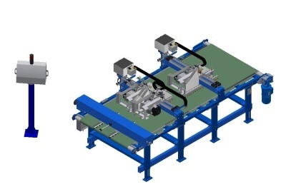

Technické parametry
Minimální velikost [mm] | 300
Maximální velikost [mm] | 1,200
Hmotnost [kg] | 1,528
Výkon [kW] | 13,5
Spotřeba vody [l/min] | 0
Spotřeba vzduchu [l/min] | 65
Hlavy Widia (počet) | 3
Motorizované hlavy (počet) | 3
Celkový počet hlav | 6

Obráběcí zařízení s plochými rozvodovými řemeny
Stroj slouží k otáčení dlaždic o 90°v rovině. Otáčení probíhá bez zastavení linky.

Systém tvoří:

- Ocelové nosné konstrukce s litinovými kladkami a klínovými řemeny uloženými na ocelových hřídelích uložených v ložiskách.
- Šnekový převodový motor poháněný měničem pro nastavení otáček.
- Přídavná ramena nebo kladky na vstupní/výstupní straně, které umožňují přenos výrobků menších rozměrů a spojení s dopravníky umístěnými před nebo za točnou.
- Systém otáčení tvořený nezávisle poháněnými ozubenými řemeny, které jsou instalovány na obloukových vedeních. Pásy jsou opatřeny vrstvou s neopotřebitelným povlakem, aby podporovaly otáčení. Pohyb řemenů je řízen šnekovým převodovým motorem poháněným měničem. Vzdálenost mezi řemeny lze nastavit podle velikosti výrobku.
- Mechanický doraz s pneumatickým systémem spouštění/zvedání pro vyrovnání materiálu před nebo po fázi otáčení, vhodný zejména pro úzké lamelové dlaždice.
- Software pro dynamické řízení otáčení, který automaticky koriguje vyrovnání materiálu na výstupu detekcí okraje pomocí dvou fotobuněk a úpravou otáček motoru.
- Elektrický systém v souladu s platnými předpisy, kompletní s ovládacím panelem, nehořlavým kabelem a ovládacími prvky nízkého napětí, obecným nouzovým ovládáním, materiálem pro palubní instalaci a kabelovými žlaby pro připojení k hlavnímu elektrickému panelu.
- Bezpečnostní kryty rukou na všech zařízeních v souladu s platnými předpisy.
- Bezpečnostní kryty umístěné v oblasti otáčení dlaždic v souladu s platnými předpisy.

Technické parametry
Minimální velikost [mm] | 300
Maximální velikost [mm] | 1,200
Hmotnost [kg] | 456
Výkon [kW] | 3
Pásy (počet) | 4

Válečkový lámací stroj
Stroj se používá k lámání dlaždic podél jedné nebo více předem provedených rýh.
Dlaždice se láme bez zastavení podél pracovní linie.
Dlaždice, posunovaná pásovým dopravníkem, prochází třemi příčnými válečky, nezávisle nastavenými; dva z nich jsou umístěny nad dopravníkem, zatímco poslední váleček je pod dopravníkem, čímž dochází k interferenci umožňující lámání podél rýh.

Systém tvoří:

- Konstrukce z ocelových profilů svařovaných elektricky, pískovaných a natřených speciálními antioxidačními barvami, která podpírá pásový dopravník.
- K pohonu dopravníku slouží převodový motor poháněný měničem.
- Lámací systém složený ze 3 válečků poháněných měničem. 2 horní válečky se systémem nastavení horizontální polohy pomocí elektrických zvedáků, aby bylo možné stroj řídit při výrobě dlaždic různých velikostí. 1 spodní váleček se systémem vertikálního nastavení polohy pomocí ručního zvedáku, aby bylo možné stroj nastavit na výrobu dlaždic různé tloušťky.
- Elektrický systém v souladu s platnými předpisy.
- Bezpečnostní kryty v souladu s platnými předpisy

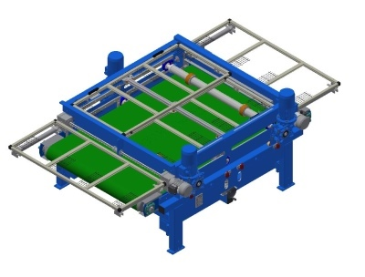

Technické parametry
Minimální velikost [mm] | 300
Maximální velikost [mm] | 1,200
Hmotnost [kg] | 919
Výkon [kW] | 4
Spotřeba vody [l/min] | 0

Otáčecí zařízení s plochými rozvodovými řemeny
Stroj slouží k otáčení dlaždic o 90°v rovině. Otáčení probíhá bez zastavení linky.

Systém tvoří:

- Ocelové nosné konstrukce s litinovými kladkami a klínovými řemeny uloženými na ocelových hřídelích uložených v ložiskách.
- Šnekový převodový motor poháněný měničem pro nastavení otáček.
- Přídavná ramena nebo kladky na vstupní/výstupní straně, které umožňují přenos výrobků menších rozměrů a spojení s dopravníky umístěnými před nebo za točnou.
- Systém otáčení tvořený nezávisle poháněnými ozubenými řemeny, které jsou instalovány na obloukových vedeních. Pásy jsou opatřeny vrstvou s neopotřebitelným povlakem, aby podporovaly otáčení. Pohyb řemenů je řízen šnekovým převodovým motorem poháněným měničem. Vzdálenost mezi řemeny lze nastavit podle velikosti výrobku.
- Mechanický doraz s pneumatickým systémem spouštění/zvedání pro vyrovnání materiálu před nebo po fázi otáčení, vhodný zejména pro úzké lamelové dlaždice.
- Software pro dynamické řízení otáčení, který automaticky koriguje vyrovnání materiálu na výstupu detekcí okraje pomocí dvou fotobuněk a úpravou otáček motoru.
- Elektrický systém v souladu s platnými předpisy, kompletní s ovládacím panelem, nehořlavým kabelem a ovládacími prvky nízkého napětí, obecným nouzovým ovládáním, materiálem pro palubní instalaci a kabelovými žlaby pro připojení k hlavnímu elektrickému panelu.
- Bezpečnostní kryty rukou na všech zařízeních v souladu s platnými předpisy.
- Bezpečnostní kryty umístěné v oblasti otáčení dlaždic v souladu s platnými předpisy.

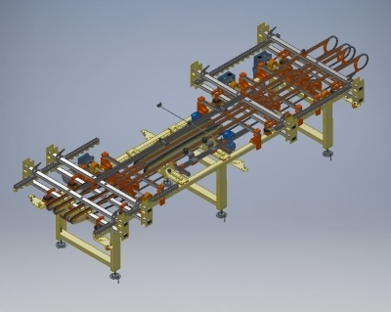

Technické parametry
Minimální velikost [mm] | 300
Maximální velikost [mm] | 1,200
Hmotnost [kg] | 477
Výkon [kW] | 3
Pásy (počet) | 4

1. fáze vyrovnávací stroj se dvěma řemeny pro rychlý suchý proces
Zařízení vyrovnává a sráží dvě protilehlé hrany čtvercových nebo obdélníkových desek.

Systém tvoří:

- Základní konstrukce z ocelových profilů svařovaných elektricky, pískovaných a natřených speciální antioxidační barvou, se silným žebrováním a zpevňujícími příčníky, které zaručují maximální stabilitu.
- Dva silné nosníky, které podpírají nástroje, směřující proti sobě a vyrobené z elektrolyticky svařované oceli, pískované a natřené speciální antioxidační barvou, vysoce přesně opracované a upevněné na plně pochromovaných ocelových vodítkách.
- Systém nastavení velikosti výrobku, který řídí příčnou polohu nosníků podpírajících nástroje a který se skládá z motorového pohonu pracujícího na dvou vysoce přesně opracovaných šroubech a bronzových maticích, vzájemně spojených tak, aby umožňovaly paralelní, samostředicí pohyb.
- Sestava dopravníku dlaždic, která se skládá ze dvou skupin pásů, jedné spodní a jedné horní; rozvodné řemeny jsou pokryty materiálem odolným proti opotřebení a jsou kalibrovány. Řemeny jsou vedeny kalenými deskami z nerezové oceli, aby byly zaručeny ty nejlepší pracovní podmínky. Kladky jsou poháněny pomocí dvouvýstupového převodového motoru, který zajišťuje stejnou rychlost pro horní a dolní řemeny. Software řídí a zaručuje dokonalou synchronizaci mezi pravým a levým řemenem pomocí měniče a snímače s vysokým rozlišením instalovaného na motorech.
- Systém podpory horního řemenu, který se skládá z pneumaticky ovládaného mechanismu paralelní spojovací tyče.
- Systém EASY CHANGE, který umožňuje rychlou výměnu řemenů, opotřebitelných desek a vodítek: díky tomu, že se nepoužívá hřídel a součástí je odnímatelná podpěra vodítek, lze kompletní výměnu řemene provést bez obtíží během několika minut.
- Řada vřetenových držáků nástrojů pro boční kalibraci, které jsou vybaveny diamantovým brusným kotoučem s kovovou nebo pryskyřičnou matricí. Skládají se ze silné litinové podpěry, hřídele uložené na ložiskách umístěných na pochromovaném vodorovném trnu. Opotřebení nástroje se nastavuje ručně pomocí seřizovacího šroubu. Nástroj je poháněn dvoupólovým třífázovým elektromotorem.
- Řada vřetenových držáků nástrojů se stejnou mechanickou konstrukcí pro boční obrábění, namontovaných v mírně nakloněné poloze a vybavených diamantovými brusnými kotouči. Mírný sklon boční plochy dlaždice zabraňuje odštípnutí horních hran v případě kontaktu.
- Dvojice jednotek pro zkosení horních hran dlaždic, které používají diamantové brusné kotouče malých rozměrů. Skládají se z elektricky poháněných vřeten s předním držákem nástrojů. Vřetena pro srážení horních hran jsou držena na místě pomocí kyvných podpěr v úhlu 45°. Pracovní polohu nástroje lze přesně nastavit pomocí pneumatického válce a dorazového šroubu.
- Na přání zákazníka lze dodat dvojici přídavných srážecích jednotek pro spodní hrany dlaždic, které používají stejný typ diamantových brusných kotoučů a jsou poháněny kuželovými převody.
- Centrovací zařízení sestávající z dvojice ramen s koly poháněnými pneumatickým válcem a propojených ozubeným řemenem, aby byl zajištěn samostředicí pohyb.
- Řada vzduchových hadic a sběračů spojených s každou pracovní jednotkou a předurčených k připojení k odsávacímu systému.
- Řada bezpečnostních krytů a ochran.
- Ruční mazací systém.
- Elektrický řídicí systém s vizuální a akustickou signalizací a panelem s dotykovou obrazovkou, se specifickými nabídkami pro vizualizaci rychlosti pásu, velikosti dlaždic, proudového odběru jednotlivých nástrojů a kompletní kontrolu nastavení stroje.

FUNKCE | STANDARDNÍ | VOLITELNÁ
Horizontální nástrojová vřetena | Ruční nastavení pomocí šroubu a prohlížeče polohy  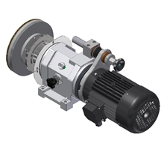 | A - Motoricky poháněné seřizovací vřeteno s klávesnicí ovládaným posuvem po krocích, automatickým zasouváním a pneumatickým upínáním. Lze jej nastavit i ručně při zachování polohy nástroje pod kontrolou;  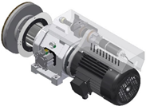
Horizontální nástrojová vřetena |  | B - Ruční seřizovací vřeteno s rychlým pneumatickým vypínáním.  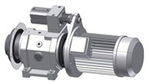
Srážecí vřetena | Horní srážecí vřeteno  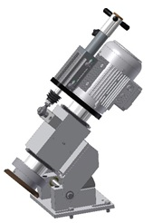 | Přídavné spodní srážecí vřeteno  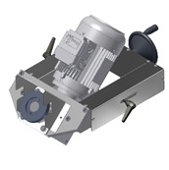
Kontrola pracovního prostoru nástroje |  | Ochranný kryt vybavený otvorem pro kontrolu pracovního prostoru nástroje  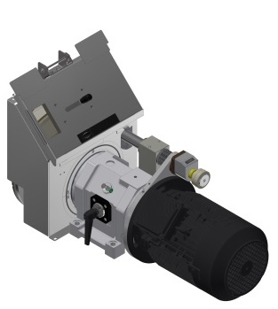
Šířka spodního pásu | 80 mm (do minimální šířky výrobku 250 mm)  50 mm (do minimální šířky výrobku 150 mm)  40 mm (do minimální šířky výrobku 150 mm)
Šířka horního pásu | 50 mm (do minimální šířky výrobku 250 mm)  30 mm (do minimální šířky výrobku 250 mm)

Další volitelná výbava:

- Systém klimatizace na hlavní skříni.

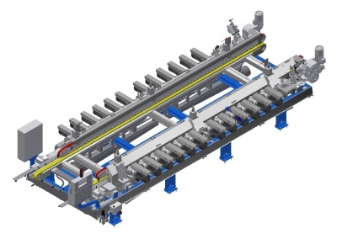

Technické parametry
Minimální velikost [mm] | 300
Maximální velikost [mm] | 1,200
Hmotnost [kg] | 7,713
Výkon [kW] | 192
Spotřeba vody [l/min] | 0
Spotřeba vzduchu [l/min] | 420
Dopředná rychlost [m/min] | 5-35
Kalibrační vřetena (počet) | 26
Naklápěcí vřetena (počet) | 0
Spodní srážecí vřetena (počet) | 0
Horní srážecí vřetena (počet) | 2
Vřetena KW [kW] | 5,5
Celkové počet vřeten | 28

SADA PRO VÝŠKOVÉ PRODLOUŽENÍ VYROVNÁVACÍHO STROJE

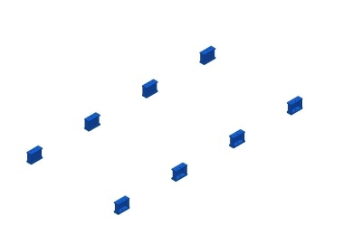

Technické parametry
Hmotnost [kg] | 107

Otáčecí zařízení s plochými rozvodovými řemeny
Stroj slouží k otáčení dlaždic o 90°v rovině. Otáčení probíhá bez zastavení linky.

Systém tvoří:

- Ocelové nosné konstrukce s litinovými kladkami a klínovými řemeny uloženými na ocelových hřídelích uložených v ložiskách.
- Šnekový převodový motor poháněný měničem pro nastavení otáček.
- Přídavná ramena nebo kladky na vstupní/výstupní straně, které umožňují přenos výrobků menších rozměrů a spojení s dopravníky umístěnými před nebo za točnou.
- Systém otáčení tvořený nezávisle poháněnými ozubenými řemeny, které jsou instalovány na obloukových vedeních. Pásy jsou opatřeny vrstvou s neopotřebitelným povlakem, aby podporovaly otáčení. Pohyb řemenů je řízen šnekovým převodovým motorem poháněným měničem. Vzdálenost mezi řemeny lze nastavit podle velikosti výrobku.
- Mechanický doraz s pneumatickým systémem spouštění/zvedání pro vyrovnání materiálu před nebo po fázi otáčení, vhodný zejména pro úzké lamelové dlaždice.
- Software pro dynamické řízení otáčení, který automaticky koriguje vyrovnání materiálu na výstupu detekcí okraje pomocí dvou fotobuněk a úpravou otáček motoru.
- Elektrický systém v souladu s platnými předpisy, kompletní s ovládacím panelem, nehořlavým kabelem a ovládacími prvky nízkého napětí, obecným nouzovým ovládáním, materiálem pro palubní instalaci a kabelovými žlaby pro připojení k hlavnímu elektrickému panelu.
- Bezpečnostní kryty rukou na všech zařízeních v souladu s platnými předpisy.
- Bezpečnostní kryty umístěné v oblasti otáčení dlaždic v souladu s platnými předpisy.

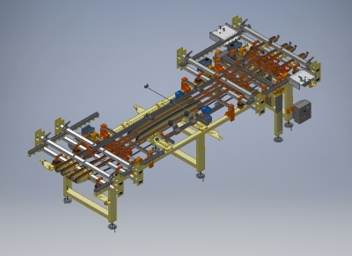

Technické parametry
Minimální velikost [mm] | 300
Maximální velikost [mm] | 1,200
Hmotnost [kg] | 481
Výkon [kW] | 3
Pásy (počet) | 4

Vyrovnávací stroj 2. fáze
(PRO SUCHÝ PROCES)
Stroj provádí vyrovnání a zkosení dvou protilehlých stran, které jsou kolmé na strany opracované v 1. fázi, aby bylo zaručeno dokonalé vyrovnání dlaždice.
Stroj je zcela podobný zařízení pro 1. fázi, navíc se systémem polohování dlaždic.
Patentované polohovací zařízení FRONT EDGE, které vede každou dlaždici do oblasti obrábění tak, že ji vyrovná na přední hraně, aby bylo dosaženo přesné kolmosti. Skládá se ze dvou vozíků, umístěných na vedeních s recirkulačními kuličkovými bloky, poháněných pomocí bezkartáčových převodových motorů a rozvodových řemenů. Na každém vozíku se pneumatické referenční prvky dotýkají dlaždice vstupující do stroje a vedou ji pod horním tlakovým systémem. Dokonalé vyrovnání referenčních prvků je zaručeno řídicím systémem 2 os, které jsou mechanicky odpojeny.
Systém je mechanicky kompaktní a zajišťuje vysokou produktivitu bez nutnosti jakékoliv regulace při změně velikosti výrobku. Automaticky upravuje svou konfiguraci v závislosti na pohybu nosníků držáku vřetena.

Volitelné:

- Software propojený se systémem kontroly rozměrů umístěným na konci linky, který umožňuje automatické nastavení polohy referenčních prvků tak, aby byla splněna ortogonální tolerance stran dlaždic bez pomoci obsluhy.

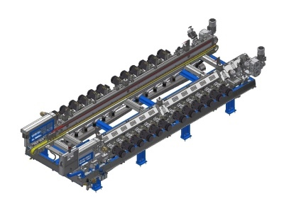

Technické parametry
Minimální velikost [mm] | 300
Maximální velikost [mm] | 1,200
Hmotnost [kg] | 7,914
Výkon [kW] | 192
Spotřeba vody [l/min] | 0
Spotřeba vzduchu [l/min] | 420
Dopředná rychlost [m/min] | 5-35
Kalibrační vřetena (počet) | 26
Naklápěcí vřetena (počet) | 0
Spodní srážecí vřetena (počet) | 0
Horní srážecí vřetena (počet) | 2
Vřetena KW [kW] | 5,5
Celkové počet vřeten | 28

SADA PRO VÝŠKOVÉ PRODLOUŽENÍ VYROVNÁVACÍHO STROJE

Technické parametry
Hmotnost [kg] | 107

Otáčecí zařízení s plochými rozvodovými řemeny
Stroj slouží k otáčení dlaždic o 90°v rovině. Otáčení probíhá bez zastavení linky.

Systém tvoří:

- Ocelové nosné konstrukce s litinovými kladkami a klínovými řemeny uloženými na ocelových hřídelích uložených v ložiskách.
- Šnekový převodový motor poháněný měničem pro nastavení otáček.
- Přídavná ramena nebo kladky na vstupní/výstupní straně, které umožňují přenos výrobků menších rozměrů a spojení s dopravníky umístěnými před nebo za točnou.
- Systém otáčení tvořený nezávisle poháněnými ozubenými řemeny, které jsou instalovány na obloukových vedeních. Pásy jsou opatřeny vrstvou s neopotřebitelným povlakem, aby podporovaly otáčení. Pohyb řemenů je řízen šnekovým převodovým motorem poháněným měničem. Vzdálenost mezi řemeny lze nastavit podle velikosti výrobku.
- Mechanický doraz s pneumatickým systémem spouštění/zvedání pro vyrovnání materiálu před nebo po fázi otáčení, vhodný zejména pro úzké lamelové dlaždice.
- Software pro dynamické řízení otáčení, který automaticky koriguje vyrovnání materiálu na výstupu detekcí okraje pomocí dvou fotobuněk a úpravou otáček motoru.
- Elektrický systém v souladu s platnými předpisy, kompletní s ovládacím panelem, nehořlavým kabelem a ovládacími prvky nízkého napětí, obecným nouzovým ovládáním, materiálem pro palubní instalaci a kabelovými žlaby pro připojení k hlavnímu elektrickému panelu.
- Bezpečnostní kryty rukou na všech zařízeních v souladu s platnými předpisy.
- Bezpečnostní kryty umístěné v oblasti otáčení dlaždic v souladu s platnými předpisy.

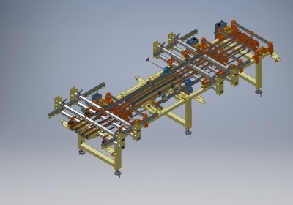

Technické parametry
Minimální velikost [mm] | 300
Maximální velikost [mm] | 1,200
Hmotnost [kg] | 473
Výkon [kW] | 3
Pásy (počet) | 4

horní příčný kartáč
Zařízení je horní příčný kartáč s tvrdými štětinami umístěný na 2 pásech pohybujících se v opačném směru; pracovní výška je nastavitelná; zařízení je vybaveno horním vakuovým krytem (2 spojky o průměru 100 mm) a spodní sběrnou nádrží (2 spojky o průměru 100 mm).

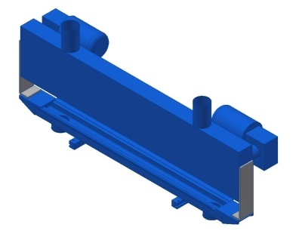

Technické parametry
Minimální velikost [mm] | 300
Maximální velikost [mm] | 1,200
Hmotnost [kg] | 80

L25.2 |  | Č. 2 |  | Vložení klimatizační skupiny pro elektrický ovládací panel.

Technické parametry
Instalovaný elektrický výkon | 1 kW

VYROVNÁVACÍ LINKA - max. 1200x2400
 | Č. 1 | Gravírovací, dělící a rychlá linka pro suché vyrovnávání a srážení hran pro rozměry od 300x600 do 1200x2400 mm.
Údaje o projektu

Údaje o projektu: obecné specifikace instalace

Níže jsou uvedeny obecné specifikace instalace ve vztahu k umístění zařízení a dostupným inženýrským sítím.

Nadmořská výška: 500 m
Max teplota prostředí: 35°C
Napájecí napětí (V): 400 +/-5 %
Frekvence (Hz): 50 +/-5 %

Elektrické parametry

Požadavky na napájení:
400 V
400 V
230 V
400 V
L3
L2
L1
TRANSFORMÁTOR MT/BT
Podle směrnice o strojních zařízeních 2006/42/ES jsou stroje Ancora vybaveny nouzovými obvody pro bezpečné zastavení samotného stroje a dalších přilehlých zařízení napájených ze stejného elektrického panelu (např. dopravníky, čerpadla, ventilátory atd.).
Řídicí a bezpečnostní systém je rozdělen do různých nezávislých zón, z nichž každá je vybavena elektrickým panelem s autonomním nouzovým obvodem. Pokud není stanoveno jinak, je koordinovaný provoz všech strojů v lince realizován prostřednictvím logických souhlasných signálů, nikoliv nouzových signálů.

⁽¹⁾.
Dodávka nezahrnuje: | - vše, co není uvedeno v této smlouvě;  - napájení a pneumatické připojení  - přepravu a vykládku stroje  - zednické práce  - brusné a diamantové nástroje  - odprašovací filtr  - elektrické rozvody
V mnoha situacích při provozu na lince může kombinované použití strojů způsobit vysokou úroveň hluku v provozním prostoru.
Efektivní vystavení obsluhy hluku závisí také na opatřeních a metodách společnosti používaných při vkládání strojů do pracovního prostředí, které se týkají výhradně uživatele.
Přesto se domníváme, že je nutné tyto stroje vybavit zvukotěsnou kabinou nebo ekvivalentními systémy, aby se co nejvíce snížila hladina akustického tlaku, a to i v souladu s jasnými pokyny s ohledem na zákony týkající se prevence a bezpečnosti.
Z tohoto důvodu je společnost Ancora S.p.A. schopna poskytnout vysoce akustické odhlučňovací/zvuk pohlcující kabiny speciálně navržené pro naše modely strojů, které kombinují akustické vlastnosti s úplnou přístupností částí linky, které musí obsluha pravidelně kontrolovat.

POPIS STROJŮ
OBRÁBĚCÍ ZAŘÍZENÍ S PLOCHÝMI ROZVODOVÝMI ŘEMENY
Stroj slouží k otáčení dlaždic o 90°v rovině. Otáčení probíhá bez zastavení linky.

Systém tvoří:

- Ocelové nosné konstrukce s litinovými kladkami a klínovými řemeny uloženými na ocelových hřídelích uložených v ložiskách.
- Šnekový převodový motor poháněný měničem pro nastavení otáček.
- Přídavná ramena nebo kladky na vstupní/výstupní straně, které umožňují přenos výrobků menších rozměrů a spojení s dopravníky umístěnými před nebo za točnou.
- Systém otáčení tvořený nezávisle poháněnými ozubenými řemeny, které jsou instalovány na obloukových vedeních. Pásy jsou opatřeny vrstvou s neopotřebitelným povlakem, aby podporovaly otáčení. Pohyb řemenů je řízen šnekovým převodovým motorem poháněným měničem. Vzdálenost mezi řemeny lze nastavit podle velikosti výrobku.
- Mechanický doraz s pneumatickým systémem spouštění/zvedání pro vyrovnání materiálu před nebo po fázi otáčení, vhodný zejména pro úzké lamelové dlaždice.
- Software pro dynamické řízení otáčení, který automaticky koriguje vyrovnání materiálu na výstupu detekcí okraje pomocí dvou fotobuněk a úpravou otáček motoru.
- Elektrický systém v souladu s platnými předpisy, kompletní s ovládacím panelem, nehořlavým kabelem a ovládacími prvky nízkého napětí, obecným nouzovým ovládáním, materiálem pro palubní instalaci a kabelovými žlaby pro připojení k hlavnímu elektrickému panelu.
- Bezpečnostní kryty rukou na všech zařízeních v souladu s platnými předpisy.
- Bezpečnostní kryty umístěné v oblasti otáčení dlaždic v souladu s platnými předpisy.

Technické parametry
Minimální velikost [mm] | 300
Maximální velikost [mm] | 1,200
Hmotnost [kg] | 456
Výkon [kW] | 3
Pásy (počet) | 4

Předřezávací a rýhovací suchý stroj
Stroj slouží k vytvoření jedné nebo více rýh na kameninové dlaždici bez zastavení podél linky za účelem optimalizace výrobní kapacity.
Proces nevyžaduje chladicí vodu a stroj pracuje v suchém režimu, který je spojen se systémem odsávání prachu (není v rozsahu dodávky).
Na vstupní straně stroje je dlaždice vystředěna na pásu, který ji přenáší; středicí zařízení zajišťuje udržení dlaždice ve správné poloze pomocí bočních koleček.
Poté dlaždice prochází pod jedním nebo více mosty, které podpírají řezné nástroje vybavené poháněnými kotouči instalovanými ve spojení s volnoběžnými rýhovacími koly.
Kotouče slouží k vytvoření drážky na povrchu dlaždice s cílem připravit ji na následující rýhovací proces, při kterém se odstraní nerovnosti povrchu výrobku (struktury) nebo vrstvy glazury, kde se mohou objevit vnitřní pnutí a zabránit dokonalému rozbití.
Poté řada tlumicích volnoběžných rýhovacích koleček, umístěných ve stejné linii kotoučů, zajistí vytvoření rýh na dně drážky nebo na povrchu dlaždice v případě, že se kotouče nepoužijí.

Stroj má velkou flexibilitu, lze provádět dva různé procesy s různou produkcí:
- Předřezávání + bodování, nástroje kotouče umožňují částečné řezání, poté rýhovací kolečka vytvoří rýhy.
- Při procesu rýhování se na povrchu dlaždic používají pouze rýhovací nástroje. Tento proces zaručuje vysokou produkci a je ekonomický, lze jej však provádět pouze na hladkém povrchu bez vnitřního pnutí.

Systém tvoří:

- Konstrukce z ocelových profilů svařovaných elektricky, opískovaných a natřených speciální antioxidační barvou, která podpírá brusnou rovinu, na níž jsou instalovány desky a vodítka. Desky obsahují materiál odolný proti opotřebení, který lze snadno vyměnit; jsou nezbytné pro posuv pásu. Vodítka zajišťují zadržení materiálu, aby byl zaručen dokonalý pracovní proces.
- K pohonu dopravníku slouží převodový motor poháněný měničem.
- Dynamické samostředicí zařízení pro dlaždice s pneumatickým systémem a ovládacím kolečkem.
- Mosty, které podpírají nástroje pro rýhování/řezání, složené z elektricky svařované oceli a vybavené systémem nastavení příčné polohy nástroje.
- Poháněné řezné nástroje s elektrickými vřeteny s připojením pro řezné kotouče. Příčná poloha řezného nástroje se nastavuje pomocí šroubu s ručním ovládacím kolečkem. Svislá poloha řezného nástroje se nastavuje s desetinnou přesností pomocí elektrického zvedáku se snímačem. V každém řezném nástroji je instalována tyč s přítlačnými koly, která zajišťuje udržení materiálu v rovině během procesu a přebírá napětí vycházející z nástroje.
- Tlumicí rýhovací nástroje s jednoduchým systémem pro výměnu nástroje. Nečinné nástroje mohou nést dva různé typy rýhovacích koleček, jedno s velkým průměrem pro hladký materiál a jedno s malým průměrem pro drsný materiál (strukturu), aby bylo možné rýhovat i nespojitý povrch. Příčnou polohu rýhovacích nástrojů lze nastavit pomocí šroubů s ručním ovládacím kolečkem.
- Centralizovaný mazací systém pro minimalizaci opotřebení rýhovacích koleček.
- Krytka odsávání prachu instalovaná na každém poháněném nástroji s připojovacím bodem pro ohebné potrubí.
- Bezpečnostní kryty instalované na každém nástroji.
- Elektrický systém v souladu s platnými předpisy.

Stroj je navržen pro zpracování několika typů dlaždic a zaručuje stejné výhody jako běžný rýhovací stroj, přičemž se vyhýbá problémům spojeným s drsností povrchu a vnitřním pnutím:

Výhody ve srovnání s tradičním řezacím strojem
Změna velikosti výrobku je jednoduchá a rychlá, není třeba vyměňovat kotouče, ale pouze nastavit příčnou polohu nástrojů pomocí ovládacích koleček.
Bez vody
Snížení spotřeby elektrické energie při procesu rýhování; v tomto případě se zapíná pouze motor dopravníku
Zvýšení výrobní kapacity při procesu předřezání + rýhování, protože rychlost řezných kotoučů je vyšší než hodnota při řezání všech tlouštěk
Snížení opotřebení řezného kotouče s procesem předřezání + rýhování, protože řezný kotouč je méně vytížen.
Možnost nastavení stroje pro budoucí dodatečnou dodávku zařízení (v prvním okamžiku lze počítat pouze s volnoběžnými nástroji, zatímco v druhém okamžiku lze instalovat poháněné nástroje nebo naopak; je možné zvýšit počet pracovních nástrojů oproti původní dodávce)
Výhody ve srovnání se systémem rýhování bez poháněných disků
Možnost rovného řezání i u hrubého materiálu (struktura) nebo glazovaného materiálu nebo s vnitřním pnutím. Ve všech těchto případech drážka vytvořená pomocí kotoučů odstraňuje nerovnosti nebo glazovanou vrstvu nebo vnitřní pnutí a zaručuje dokonalý zlom

Technické parametry
Minimální velikost [mm] | 300
Maximální velikost [mm] | 1,200
Hmotnost [kg] | 1,528
Výkon [kW] | 13,5
Spotřeba vody [l/min] | 0
Spotřeba vzduchu [l/min] | 65
Hlavy Widia (počet) | 3
Motorizované hlavy (počet) | 3
Celkový počet hlav | 6

Otáčecí zařízení s plochými rozvodovými řemeny
Stroj slouží k otáčení dlaždic o 90°v rovině. Otáčení probíhá bez zastavení linky.

Systém tvoří:

- Ocelové nosné konstrukce s litinovými kladkami a klínovými řemeny uloženými na ocelových hřídelích uložených v ložiskách.
- Šnekový převodový motor poháněný měničem pro nastavení otáček.
- Přídavná ramena nebo kladky na vstupní/výstupní straně, které umožňují přenos výrobků menších rozměrů a spojení s dopravníky umístěnými před nebo za točnou.
- Systém otáčení tvořený nezávisle poháněnými ozubenými řemeny, které jsou instalovány na obloukových vedeních. Pásy jsou opatřeny vrstvou s neopotřebitelným povlakem, aby podporovaly otáčení. Pohyb řemenů je řízen šnekovým převodovým motorem poháněným měničem. Vzdálenost mezi řemeny lze nastavit podle velikosti výrobku.
- Mechanický doraz s pneumatickým systémem spouštění/zvedání pro vyrovnání materiálu před nebo po fázi otáčení, vhodný zejména pro úzké lamelové dlaždice.
- Software pro dynamické řízení otáčení, který automaticky koriguje vyrovnání materiálu na výstupu detekcí okraje pomocí dvou fotobuněk a úpravou otáček motoru.
- Elektrický systém v souladu s platnými předpisy, kompletní s ovládacím panelem, nehořlavým kabelem a ovládacími prvky nízkého napětí, obecným nouzovým ovládáním, materiálem pro palubní instalaci a kabelovými žlaby pro připojení k hlavnímu elektrickému panelu.
- Bezpečnostní kryty rukou na všech zařízeních v souladu s platnými předpisy.
- Bezpečnostní kryty umístěné v oblasti otáčení dlaždic v souladu s platnými předpisy.

Technické parametry
Minimální velikost [mm] | 300
Maximální velikost [mm] | 1,200
Hmotnost [kg] | 456
Výkon [kW] | 3
Pásy (počet) | 4

Válečkový lámací stroj
Stroj se používá k lámání dlaždic podél jedné nebo více předem provedených rýh.
Dlaždice se láme bez zastavení podél pracovní linie.
Dlaždice, posunovaná pásovým dopravníkem, prochází třemi příčnými válečky, nezávisle nastavenými; dva z nich jsou umístěny nad dopravníkem, zatímco poslední váleček je pod dopravníkem, čímž dochází k interferenci umožňující lámání podél rýh.

Systém tvoří:

- Konstrukce z ocelových profilů svařovaných elektricky, pískovaných a natřených speciálními antioxidačními barvami, která podpírá pásový dopravník.
- K pohonu dopravníku slouží převodový motor poháněný měničem.
- Lámací systém složený ze 3 válečků poháněných měničem. 2 horní válečky se systémem nastavení horizontální polohy pomocí elektrických zvedáků, aby bylo možné stroj řídit při výrobě dlaždic různých velikostí. 1 spodní váleček se systémem vertikálního nastavení polohy pomocí ručního zvedáku, aby bylo možné stroj nastavit na výrobu dlaždic různé tloušťky.
- Elektrický systém v souladu s platnými předpisy.
- Bezpečnostní kryty v souladu s platnými předpisy

Technické parametry
Minimální velikost [mm] | 300
Maximální velikost [mm] | 1,200
Hmotnost [kg] | 919
Výkon [kW] | 4
Spotřeba vody [l/min] | 0

Otáčecí zařízení s plochými rozvodovými řemeny
Stroj slouží k otáčení dlaždic o 90°v rovině. Otáčení probíhá bez zastavení linky.

Systém tvoří:

- Ocelové nosné konstrukce s litinovými kladkami a klínovými řemeny uloženými na ocelových hřídelích uložených v ložiskách.
- Šnekový převodový motor poháněný měničem pro nastavení otáček.
- Přídavná ramena nebo kladky na vstupní/výstupní straně, které umožňují přenos výrobků menších rozměrů a spojení s dopravníky umístěnými před nebo za točnou.
- Systém otáčení tvořený nezávisle poháněnými ozubenými řemeny, které jsou instalovány na obloukových vedeních. Pásy jsou opatřeny vrstvou s neopotřebitelným povlakem, aby podporovaly otáčení. Pohyb řemenů je řízen šnekovým převodovým motorem poháněným měničem. Vzdálenost mezi řemeny lze nastavit podle velikosti výrobku.
- Mechanický doraz s pneumatickým systémem spouštění/zvedání pro vyrovnání materiálu před nebo po fázi otáčení, vhodný zejména pro úzké lamelové dlaždice.
- Software pro dynamické řízení otáčení, který automaticky koriguje vyrovnání materiálu na výstupu detekcí okraje pomocí dvou fotobuněk a úpravou otáček motoru.
- Elektrický systém v souladu s platnými předpisy, kompletní s ovládacím panelem, nehořlavým kabelem a ovládacími prvky nízkého napětí, obecným nouzovým ovládáním, materiálem pro palubní instalaci a kabelovými žlaby pro připojení k hlavnímu elektrickému panelu.
- Bezpečnostní kryty rukou na všech zařízeních v souladu s platnými předpisy.
- Bezpečnostní kryty umístěné v oblasti otáčení dlaždic v souladu s platnými předpisy.

Technické parametry
Minimální velikost [mm] | 300
Maximální velikost [mm] | 1,200
Hmotnost [kg] | 477
Výkon [kW] | 3
Pásy (počet) | 4

přípojka pásu
Přípojka pásu slouží k přepravě dlaždic podél pracovní linky.

Systém tvoří:

- Ocelová konstrukce s litinovými kladkami na ocelových hřídelích.
- Připojovací systém na vstupní a výstupní straně na bázi ramen nebo kladek v závislosti na rozměrech výrobku a strojů umístěných před a za ním.
- Převodové motory poháněné měničem.
- Nastavitelná vodítka pro přepravu materiálu.
- Klínové řemeny;
- Elektrický systém stroje v souladu s platnými předpisy s kabelovými žlaby pro připojení k hlavnímu elektrickému panelu;
- Bezpečnostní kryty na všech kladkách v souladu s platnými předpisy.

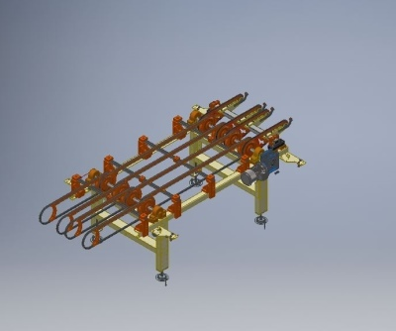

Technické parametry
Minimální velikost [mm] | 300
Maximální velikost [mm] | 1,200
Hmotnost [kg] | 167
Výkon [kW] | 1

CENTROVACÍ ZAŘÍZENÍ

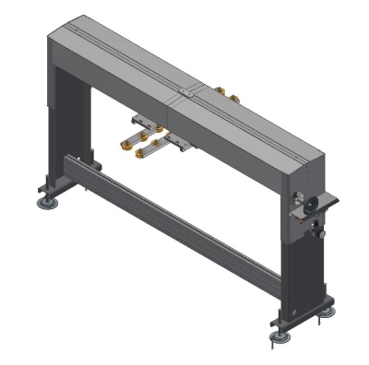

Technické parametry
Minimální velikost [mm] | 300
Maximální velikost [mm] | 1,200
Hmotnost [kg] | 141

1. fáze vyrovnávací stroj se dvěma řemeny pro rychlý suchý proces
Zařízení vyrovnává a sráží dvě protilehlé hrany čtvercových nebo obdélníkových desek.

Systém tvoří:

- Základní konstrukce z ocelových profilů svařovaných elektricky, pískovaných a natřených speciální antioxidační barvou, se silným žebrováním a zpevňujícími příčníky, které zaručují maximální stabilitu.
- Dva silné nosníky, které podpírají nástroje, směřující proti sobě a vyrobené z elektrolyticky svařované oceli, pískované a natřené speciální antioxidační barvou, vysoce přesně opracované a upevněné na plně pochromovaných ocelových vodítkách.
- Systém nastavení velikosti výrobku, který řídí příčnou polohu nosníků podpírajících nástroje a který se skládá z motorového pohonu pracujícího na dvou vysoce přesně opracovaných šroubech a bronzových maticích, vzájemně spojených tak, aby umožňovaly paralelní, samostředicí pohyb.
- Sestava dopravníku dlaždic, která se skládá ze dvou skupin pásů, jedné spodní a jedné horní; rozvodné řemeny jsou pokryty materiálem odolným proti opotřebení a jsou kalibrovány. Řemeny jsou vedeny kalenými deskami z nerezové oceli, aby byly zaručeny ty nejlepší pracovní podmínky. Kladky jsou poháněny pomocí dvouvýstupového převodového motoru, který zajišťuje stejnou rychlost pro horní a dolní řemeny. Software řídí a zaručuje dokonalou synchronizaci mezi pravým a levým řemenem pomocí měniče a snímače s vysokým rozlišením instalovaného na motorech.
- Systém podpory horního řemenu, který se skládá z pneumaticky ovládaného mechanismu paralelní spojovací tyče.
- Systém EASY CHANGE, který umožňuje rychlou výměnu řemenů, opotřebitelných desek a vodítek: díky tomu, že se nepoužívá hřídel a součástí je odnímatelná podpěra vodítek, lze kompletní výměnu řemene provést bez obtíží během několika minut.
- Řada vřetenových držáků nástrojů pro boční kalibraci, které jsou vybaveny diamantovým brusným kotoučem s kovovou nebo pryskyřičnou matricí. Skládají se ze silné litinové podpěry, hřídele uložené na ložiskách umístěných na pochromovaném vodorovném trnu. Opotřebení nástroje se nastavuje ručně pomocí seřizovacího šroubu. Nástroj je poháněn dvoupólovým třífázovým elektromotorem.
- Řada vřetenových držáků nástrojů se stejnou mechanickou konstrukcí pro boční obrábění, namontovaných v mírně nakloněné poloze a vybavených diamantovými brusnými kotouči. Mírný sklon boční plochy dlaždice zabraňuje odštípnutí horních hran v případě kontaktu.
- Dvojice jednotek pro zkosení horních hran dlaždic, které používají diamantové brusné kotouče malých rozměrů. Skládají se z elektricky poháněných vřeten s předním držákem nástrojů. Vřetena pro srážení horních hran jsou držena na místě pomocí kyvných podpěr v úhlu 45°. Pracovní polohu nástroje lze přesně nastavit pomocí pneumatického válce a dorazového šroubu.
- Na přání zákazníka lze dodat dvojici přídavných srážecích jednotek pro spodní hrany dlaždic, které používají stejný typ diamantových brusných kotoučů a jsou poháněny kuželovými převody.
- Centrovací zařízení sestávající z dvojice ramen s koly poháněnými pneumatickým válcem a propojených ozubeným řemenem, aby byl zajištěn samostředicí pohyb.
- Řada vzduchových hadic a sběračů spojených s každou pracovní jednotkou a předurčených k připojení k odsávacímu systému.
- Řada bezpečnostních krytů a ochran.
- Ruční mazací systém.
- Elektrický řídicí systém s vizuální a akustickou signalizací a panelem s dotykovou obrazovkou, se specifickými nabídkami pro vizualizaci rychlosti pásu, velikosti dlaždic, proudového odběru jednotlivých nástrojů a kompletní kontrolu nastavení stroje.

FUNKCE | STANDARDNÍ | VOLITELNÁ
Horizontální nástrojová vřetena | Ruční nastavení pomocí šroubu a prohlížeče polohy | A - Motoricky poháněné seřizovací vřeteno s klávesnicí ovládaným posuvem po krocích, automatickým zasouváním a pneumatickým upínáním. Lze jej nastavit i ručně při zachování polohy nástroje pod kontrolou;
Horizontální nástrojová vřetena |  | B - Ruční seřizovací vřeteno s rychlým pneumatickým vypínáním.
Srážecí vřetena | Horní srážecí vřeteno | Přídavné spodní srážecí vřeteno
Kontrola pracovního prostoru nástroje |  | Ochranný kryt vybavený otvorem pro kontrolu pracovního prostoru nástroje
Šířka spodního pásu | 80 mm (do minimální šířky výrobku 250 mm)  50 mm (do minimální šířky výrobku 150 mm)  40 mm (do minimální šířky výrobku 150 mm)
Šířka horního pásu | 50 mm (do minimální šířky výrobku 250 mm)  30 mm (do minimální šířky výrobku 250 mm)

Další volitelná výbava:
- Systém klimatizace na hlavní skříni.

Technické parametry
Minimální velikost [mm] | 300
Maximální velikost [mm] | 1,200
Hmotnost [kg] | 7,713
Výkon [kW] | 192
Spotřeba vody [l/min] | 0
Spotřeba vzduchu [l/min] | 420
Dopředná rychlost [m/min] | 5-35
Kalibrační vřetena (počet) | 26
Naklápěcí vřetena (počet) | 0
Spodní srážecí vřetena (počet) | 0
Horní srážecí vřetena (počet) | 2
Vřetena KW [kW] | 5,5
Celkové počet vřeten | 28

SADA PRO VÝŠKOVÉ PRODLOUŽENÍ VYROVNÁVACÍHO STROJE

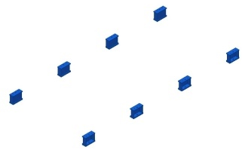

Technické parametry
Hmotnost [kg] | 107

Otáčecí zařízení s plochými rozvodovými řemeny
Stroj slouží k otáčení dlaždic o 90°v rovině. Otáčení probíhá bez zastavení linky.

Systém tvoří:

- Ocelové nosné konstrukce s litinovými kladkami a klínovými řemeny uloženými na ocelových hřídelích uložených v ložiskách.
- Šnekový převodový motor poháněný měničem pro nastavení otáček.
- Přídavná ramena nebo kladky na vstupní/výstupní straně, které umožňují přenos výrobků menších rozměrů a spojení s dopravníky umístěnými před nebo za točnou.
- Systém otáčení tvořený nezávisle poháněnými ozubenými řemeny, které jsou instalovány na obloukových vedeních. Pásy jsou opatřeny vrstvou s neopotřebitelným povlakem, aby podporovaly otáčení. Pohyb řemenů je řízen šnekovým převodovým motorem poháněným měničem. Vzdálenost mezi řemeny lze nastavit podle velikosti výrobku.
- Mechanický doraz s pneumatickým systémem spouštění/zvedání pro vyrovnání materiálu před nebo po fázi otáčení, vhodný zejména pro úzké lamelové dlaždice.
- Software pro dynamické řízení otáčení, který automaticky koriguje vyrovnání materiálu na výstupu detekcí okraje pomocí dvou fotobuněk a úpravou otáček motoru.
- Elektrický systém v souladu s platnými předpisy, kompletní s ovládacím panelem, nehořlavým kabelem a ovládacími prvky nízkého napětí, obecným nouzovým ovládáním, materiálem pro palubní instalaci a kabelovými žlaby pro připojení k hlavnímu elektrickému panelu.
- Bezpečnostní kryty rukou na všech zařízeních v souladu s platnými předpisy.
- Bezpečnostní kryty umístěné v oblasti otáčení dlaždic v souladu s platnými předpisy.

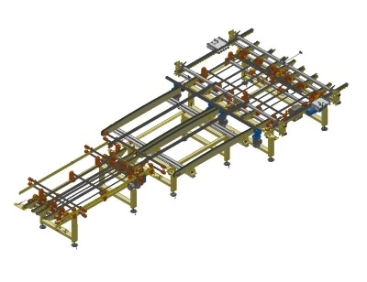

Technické parametry
Minimální velikost [mm] | 300
Maximální velikost [mm] | 2,400
Hmotnost [kg] | 872
Výkon [kW] | 3,3
Pásy (počet) | 6

CENTROVACÍ ZAŘÍZENÍ

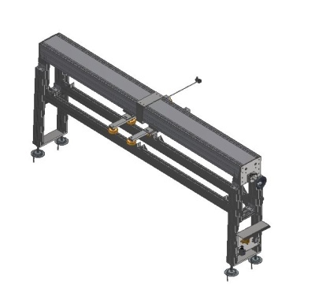

Technické parametry
Minimální velikost [mm] | 300
Maximální velikost [mm] | 2,400
Hmotnost [kg] | 136

Vyrovnávací stroj 2. fáze
(PRO SUCHÝ PROCES)
Stroj provádí vyrovnání a zkosení dvou protilehlých stran, které jsou kolmé na strany opracované v 1. fázi, aby bylo zaručeno dokonalé vyrovnání dlaždice.
Stroj je zcela podobný zařízení pro 1. fázi, navíc se systémem polohování dlaždic.
Patentované polohovací zařízení FRONT EDGE, které vede každou dlaždici do oblasti obrábění tak, že ji vyrovná na přední hraně, aby bylo dosaženo přesné kolmosti. Skládá se ze dvou vozíků, umístěných na vedeních s recirkulačními kuličkovými bloky, poháněných pomocí bezkartáčových převodových motorů a rozvodových řemenů. Na každém vozíku se pneumatické referenční prvky dotýkají dlaždice vstupující do stroje a vedou ji pod horním tlakovým systémem. Dokonalé vyrovnání referenčních prvků je zaručeno řídicím systémem 2 os, které jsou mechanicky odpojeny.
Systém je mechanicky kompaktní a zajišťuje vysokou produktivitu bez nutnosti jakékoliv regulace při změně velikosti výrobku. Automaticky upravuje svou konfiguraci v závislosti na pohybu nosníků držáku vřetena.

Volitelné:

- Software propojený se systémem kontroly rozměrů umístěným na konci linky, který umožňuje automatické nastavení polohy referenčních prvků tak, aby byla splněna ortogonální tolerance stran dlaždic bez pomoci obsluhy.

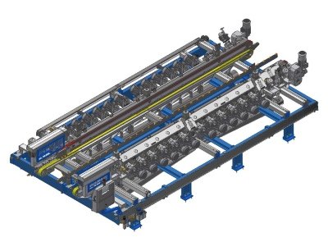

Technické parametry
Minimální velikost [mm] | 600
Maximální velikost [mm] | 2,400
Hmotnost [kg] | 9,179
Výkon [kW] | 192
Spotřeba vody [l/min] | 0
Spotřeba vzduchu [l/min] | 750
Dopředná rychlost [m/min] | 5-35
Kalibrační vřetena (počet) | 26
Naklápěcí vřetena (počet) | 0
Spodní srážecí vřetena (počet) | 0
Horní srážecí vřetena (počet) | 2
Vřetena KW [kW] | 5,5
Celkové počet vřeten | 28

SADA PRO VÝŠKOVÉ PRODLOUŽENÍ VYROVNÁVACÍHO STROJE

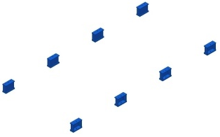

Technické parametry
Hmotnost [kg] | 107

SADA PRO VÝŠKOVÉ PRODLOUŽENÍ VYROVNÁVACÍHO STROJE

Technické parametry
Hmotnost [kg] | 107

Otáčecí zařízení s plochými rozvodovými řemeny
Stroj slouží k otáčení dlaždic o 90°v rovině. Otáčení probíhá bez zastavení linky.

Systém tvoří:

- Ocelové nosné konstrukce s litinovými kladkami a klínovými řemeny uloženými na ocelových hřídelích uložených v ložiskách.
- Šnekový převodový motor poháněný měničem pro nastavení otáček.
- Přídavná ramena nebo kladky na vstupní/výstupní straně, které umožňují přenos výrobků menších rozměrů a spojení s dopravníky umístěnými před nebo za točnou.
- Systém otáčení tvořený nezávisle poháněnými ozubenými řemeny, které jsou instalovány na obloukových vedeních. Pásy jsou opatřeny vrstvou s neopotřebitelným povlakem, aby podporovaly otáčení. Pohyb řemenů je řízen šnekovým převodovým motorem poháněným měničem. Vzdálenost mezi řemeny lze nastavit podle velikosti výrobku.
- Mechanický doraz s pneumatickým systémem spouštění/zvedání pro vyrovnání materiálu před nebo po fázi otáčení, vhodný zejména pro úzké lamelové dlaždice.
- Software pro dynamické řízení otáčení, který automaticky koriguje vyrovnání materiálu na výstupu detekcí okraje pomocí dvou fotobuněk a úpravou otáček motoru.
- Elektrický systém v souladu s platnými předpisy, kompletní s ovládacím panelem, nehořlavým kabelem a ovládacími prvky nízkého napětí, obecným nouzovým ovládáním, materiálem pro palubní instalaci a kabelovými žlaby pro připojení k hlavnímu elektrickému panelu.
- Bezpečnostní kryty rukou na všech zařízeních v souladu s platnými předpisy.
- Bezpečnostní kryty umístěné v oblasti otáčení dlaždic v souladu s platnými předpisy.

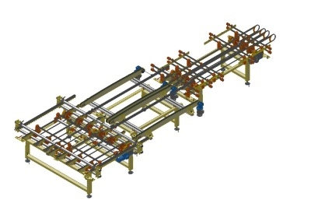

Technické parametry
Minimální velikost [mm] | 300
Maximální velikost [mm] | 2,400
Hmotnost [kg] | 849
Výkon [kW] | 3,5
Pásy (počet) | 4

horní příčný kartáč
Zařízení je horní příčný kartáč s tvrdými štětinami umístěný na 2 pásech pohybujících se v opačném směru; pracovní výška je nastavitelná; zařízení je vybaveno horním vakuovým krytem (2 spojky o průměru 100 mm) a spodní sběrnou nádrží (2 spojky o průměru 100 mm).

Technické parametry
Minimální velikost [mm] | 300
Maximální velikost [mm] | 1,200
Hmotnost [kg] | 80

 | Č. 2 | Vložení klimatizační skupiny pro elektrický ovládací panel.

Technické parametry
Instalovaný elektrický výkon | 1 kW

VYROVNÁVACÍ LINKY - VOLITELNÉ PRVKY
 | Č. 2 | Zvukotěsná kabina pro vyrovnávací stroje
 |  | 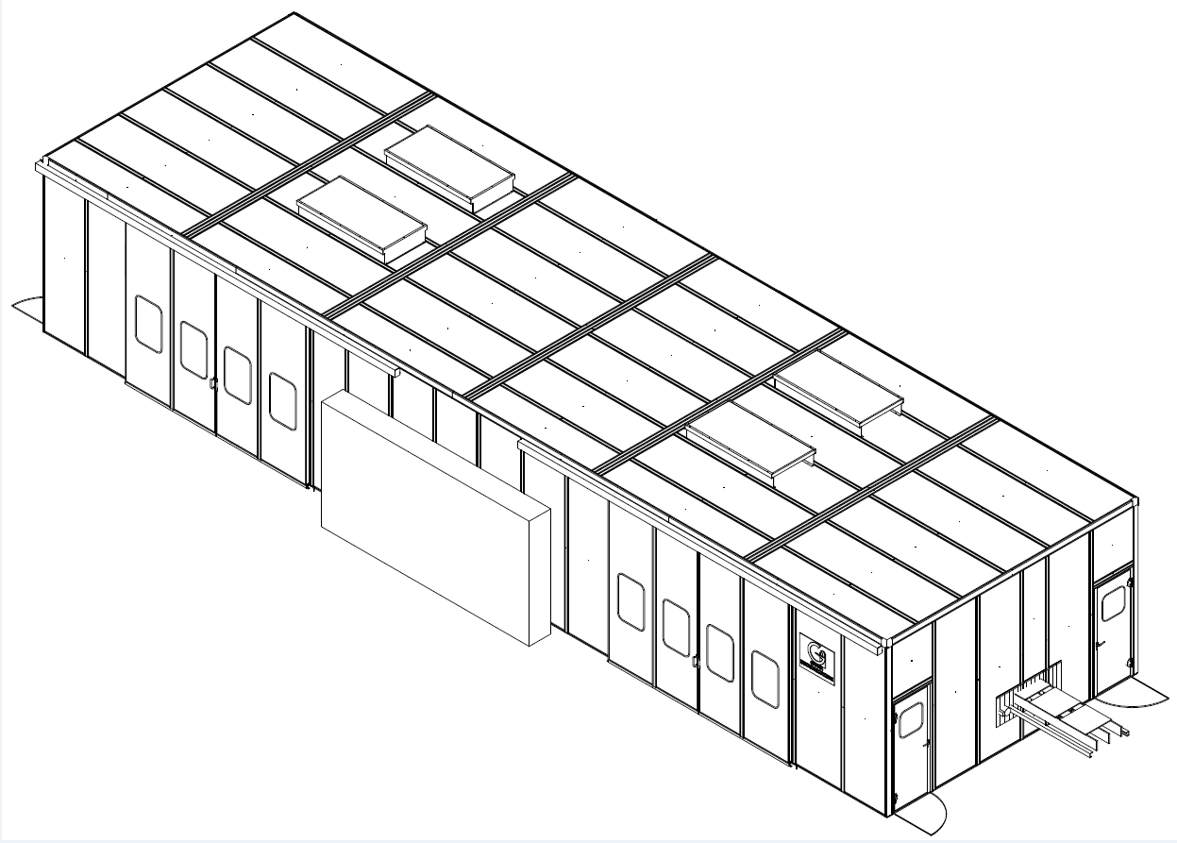

 | Č. 2 | Volitelný prvek pro 48 poloautomatických vřeten a mazací soupravu

NÁSTROJE PRO VYROVNÁVACÍ LINKU
 | Č. 2 | Diamantové nástroje pro gravírování / lámání a vyrovnávání (1 000 000 m²)

NAKLÁDACÍ - VYKLÁDACÍ PLOŠINY PŘI PLNĚNÍ TŘÍDICÍCH LINEK
PLOŠINOVÝ STROJ BT983 PŘI PLNĚNÍ TŘÍDICÍCH LINEK
 | Č. 2 | BT983/CP-SP Nakládání/vykládání a průchod výrobků se 3 plošinami a č. 2 sací plošina
Stroj je schopen naložit výrobek na plošinu a současně vyložit naskladněný výrobek na jinou plošinu.
Stroj může také pracovat bez manipulace s výrobkem nebo může dodávat jednotlivé dlaždice dříve naskladněné na plošině mezi prázdné prostory.
Stroj tvoří:

A) nakládací jednotka, kterou tvoří:
- č. 1 připojovací skupina k přepravní lince výrobků;
- č. 1 pásová jednotka pro výstup řad výrobků;
- č. 1 jednotka pro obnovu prázdných prostor na výstupu;
- pásová jednotka pro postupné formování řad výrobků č. 1;
- válečkové zařízení pro sběr řád a tvorbu roviny výrobku č. 1;
- č. 1 sací rovina s horizontálním a vertikálním kombinovaným pohybem pro zachycení a uložení předem připravené vrstvy.

A) vykládací jednotka, kterou tvoří:
- č. 1 připojovací skupina k přepravní lince výrobků;
- č. 1 pásová jednotka pro výstup řad výrobků;
- č. 1 jednotka pro využití prázdných prostor na výstupu;
- č. 1 válečkové zařízení pro obnovu roviny výrobků a posunování řad;
- č.1 sací rovina s horizontálním a vertikálním kombinovaným pohybem pro zachycení a uložení předem připravené vrstvy.

Stroj také obsahuje:
- č. 1 bezpečnostní zařízení pro vstup do pohyblivé části stroje;
- napájecí elektrická deska s elektronickým řídicím zařízením s PLC a měničem č. 1.

Technické parametry
Instalovaný elektrický výkon | 14 kW
Spotřeba stlačeného vzduchu | 12 NL/min

 | Č. 4 | Zařízení s měničem pro řízení sací roviny pro stroj pro nakládání a vykládku plošin

 | Č. 4 | Zařízení pro plnicí/vykládací stroj, max. velikost 120

 | Č. 4 | Přídavné zařízení stroje pro plnění/vykládku plošiny BT982 pro silnější velikosti (do 20 mm)

 | Č. 4 | Bezpečnostní zařízení ES, která musí být instalována v pracovním prostoru plnicích a vykládacích strojů s přísavkami.
Skupinu tvoří:
- obvodová zábranná zařízení stroje realizovaná pomocí panelů nebo fotobuněk s vlastní diagnostikou;
- jiskrově bezpečný vypínač.

 | Č. 2 | Vložení klimatizační skupiny pro elektrický ovládací panel

Technické parametry
Instalovaný elektrický výkon | 1 kW

 | Č. 4 | Automatická vertikální posunovací skupina, motorizovaná a připojena k lince pro přepravu výrobků
Tvoří ji:
- mobilní rameno s automatickým pohonem;
- příslušný elektrický pohon.

Technické parametry
Spotřeba stlačeného vzduchu | 6 NL/min

 | Č. 30 | Motorizovaná jednořadá spojovací linka s měničem a kabeláží pro přepravu výrobků
Kompletní rám pro přepravní linku obsahující:
- skupiny kladek;
- B řemeny;
- podpěry UCP 206;
- hřídele z pozinkované oceli;
- elektrický materiál.

Technické parametry
Instalovaný elektrický výkon | 0,12 kW

 | Č. 30 | Zařízení pro připojení k jedné řadě pro max. velikost 120

 | Č. 60 | Bezpečnostní kabel CE při přepravě (m)
Zahrnuje:
- Mikrospínač kompletní plastového lana;
- Mikrospínač elektrický přídavný materiál na ovládací desce;
- připojovací elektrické kabely.

TŘÍDICÍ LINKY
Konstrukce byla navržena tak, aby sledovala výrobu 2 třídicích linek, jak je uvedeno níže:

 | Hotový rozměr |  | Vypálená tloušťka | Kusy/krabice | Maximální rychlost linky | Maximální rychlost linky | Celková max. produkce třídění  (účinnost 80 %)
 | (mm) |  | (mm) | (mn.) | (kusů/min) | (skříní/min) | (m²/den)
Referenční velikost a velikost pro uvedení do provozu | 600 | 600 | 10 | 4 | 50,0 | 9,0 | 14,930
Jiné velikosti | 600 | 1200 | 10 | 2 | 28,0 | 7,0 | 11,612
Jiné velikosti | 1200 | 1200 | 10 | 1 | 15,0 | 6,5 | 10,783

 | Hotový rozměr |  | Vypálená tloušťka | Kusy/krabice | Maximální rychlost linky | Maximální rychlost linky | Celková max. produkce třídění  (účinnost 80 %)
 | (mm) |  | (mm) | (mn.) | (kusů/min) | (skříní/min) | (m²/den)
Referenční velikost a velikost pro zahájení výroby | 600 | 600 | 10 | 4 | 50,0 | 9,0 | 14,930
Jiné velikosti | 600 | 600 | 20 | 2 | 30,0 | 9,0 | 7,465
Jiné velikosti | 600 | 1200 | 10 | 2 | 28,0 | 7,0 | 11,612
Jiné velikosti | 600 | 1200 | 20 | 1 | 15,0 | 7,0 | 5,806

Č. 2 AUTOMATICKÁ TŘÍDICÍ ZAŘÍZENÍ QUALITRON BS 2.0 - 1200X1200 (JEDNO PRAVÉ A JEDNO LEVÉ)
Každou z třídicích linek tvoří:
Qualitron je nový systém kontroly kvality.
Stanice QUALITRON zpracovává informace o kvalitě, struktuře a odstínu keramických dlaždic. Keramické nosiče se skenují pomocí speciálního systému kamera/světelný zdroj. Digitální data kontrol jsou poté uspořádána a analyzována v reálném čase prostřednictvím datového procesoru, aby bylo možné každou dlaždici klasifikovat na základě zjištěných vlastností.
Proces: QUALITRON, umístěný na výstupu z pece nebo na třídicích linkách, je schopen poskytovat informace o:
- Odstínu: Použití speciálních kamer s vysokorychlostní technologií rozpoznávání a pokročilou citlivostí umožňuje systému dělat snímky pohybujících se dlaždic a na základě kontroly odstínu podle nastavených parametrů určuje kód klasifikace odstínu, případně jej snižuje, pokud je to nutné.
- Povrchové nebo kvalitativní vady: Povrchové vady, které ohrožují kvalitu výrobku, systém izoluje, identifikuje a dekóduje podle jejich závažnosti a následně porovnává s prahovými hodnotami nastavenými uživatelem. Výsledkem této analýzy a porovnání dat je přesná klasifikace kvality.

Díky kompaktní a ergonomické konstrukci lze stanice QUALITRON přepravovat a uvádět do provozu ve velmi krátké době. Správná funkce stanice QUALITRON se diagnostikuje v reálném čase. Její konstrukce byla navržena tak, aby umožňovala rychlé provedení běžné údržby bez prodlení (výměny světelných skupin, přístup a nastavení zařízení).
Veškerá nastavení, změny formátu a výrobků jsou plně automatizovány.
Jednoduchý řídicí program vede uživatele k tomu, aby zařízení provozoval v optimálních podmínkách.
Program řízení QUALITRON nabízí několik nástrojů pro podporu výroby, jako jsou statistika a údaje o trendech výroby (analýza posledních provozních fází).
Všechny informace a údaje získané systémem QUALITRON v průběhu času jsou vloženy do databáze, kterou lze využít např. k:
- opakování ověřených provozních podmínek;
- analýze závady a zjištění, co ji způsobilo v předchozích výrobních operacích (např.: abnormality barevných komponent sítotisku);
- rozpoznání nového výrobku a jeho porovnání jednoduchou kontrolou s minulými výrobky uloženými v databázi.
Prahové úrovně, které určují stupeň přijatelnosti materiálu a souhrnné třídy, může nastavit obsluha nebo případně samoučicí se program QUALITRON.
Program je schopen se učit a vypočítat optimální úrovně, přičemž informace získává přímo ze skenování známých referenčních vzorků.
Stanice QUALITRON BS zpracovává informace o kvalitě, struktuře a odstínu keramických dlaždic. Keramické nosiče se skenují pomocí speciálního systému kamera/světelný zdroj. Digitální data kontrol jsou poté uspořádána a analyzována v reálném čase prostřednictvím datového procesoru, aby bylo možné každou dlaždici klasifikovat na základě zjištěných vlastností.

Přepravní sada pro tenké dlaždice není dodávána

Maximální volitelná šířka: 1 200 mm

Maximální volitelná délka: 1 200 mm

Strana vstupu materiálu VLEVO/VPRAVO
Vstupní strana je dána směrem pásu vůči obsluze.

Příjezdová souprava již uvažována pro třídicí linku

Elektronický přenos dat
Prostřednictvím tohoto systému odesílá elektronické zařízení zachycené informace.

Žádná značka

Pneumatická automatická středicí vodítka
Elektropneumatické zařízení pro vystředění dlaždic na dopravníku. Zařízení je umístěno před řídicím zařízením, které slouží ke správnému vystředění dlaždic v ose zařízení před vstupem do čtecího prostoru. Kontakt s dlaždicemi probíhá pomocí speciálních gumových koleček uložených na kuličkových ložiscích; samostředicí zařízení jim umožňuje absorbovat výrazné změny velikosti. Změnu formátu usnadňuje ruční kolečko; speciální kurzor s milimetrovou stupnicí ukazuje přesnou polohu vodítek.

Přídavný klimatizační systém

Vyrovnávací vodítka pro dlaždice jsou již k dispozici

Skupina osvětlení LED

Typ osvětlení LED: Bílé + infračervené

Č.2 - TŘÍDICÍ LINKA MULTIGECKO

Jednořadá přípojka vstupu
Úsek dopravy dlaždic v jedné řadě je vybaven pásy typu B a je řízen převodovými redukcemi; linka zahrnuje elektroinstalaci a bezpečnostní ochrany.

Napájení rámu třídicí linky - 4 m
Úsek linky pro správné plnění třídicího stolu; skládá se z dopravníku s klínovým řemenem s nezávislými motory s proměnlivými otáčkami řízenými motory a měniči.

Kartáčovací stroj dodaný společností System Ceramics S.p.A.
Kartáčovací stroj je instalován na vstupu třídicí linky a pomocí řady motorizovaných leštících kartáčů odstraňuje prach a nečistoty z povrchu smaltovaných dlaždic. Je součástí segmentu linky pro správné plnění třídicího stolu.

Rovnací vodítka pro dlaždice před strojem Qualitron a řídicí zařízení.
Zařízení pro přesné polohování formátů pruhů (delší strana kratší než 600 mm) nebo formátů desek (delší strana kratší než 1 200 mm). S tímto zařízením budou dlaždice dokonale kolmé k dopravní ose.

Automatická třídicí stanice Qualitron
Stanice QUALITRON zpracovává informace o kvalitě, struktuře a odstínu keramických dlaždic. Keramické nosiče se skenují pomocí speciálního systému kamera/světelný zdroj. Digitální data kontrol jsou poté uspořádána a analyzována v reálném čase prostřednictvím datového procesoru, aby bylo možné každou dlaždici klasifikovat na základě zjištěných vlastností. Podrobná konfigurace stroje je řešena samostatně.

Jedno místo obsluhy UV
Vizuální třídicí stůl s dopravníkem pro jednoho člena obsluhy. Hodnocení se vyjadřuje fluorescenčním fixem nebo křídou a hodnocení obsluhy se porovnává s ostatními dlaždicemi, které procházejí třídicí linkou, opět označenými křídou nebo fixem. Toto hodnocení se přenese na řídicí panel třídicí linky k dalšímu zpracování.
Třídicí stůl také obsahuje:
- systém rozptýleného bílého světla
- plošinu pro správné umístění obsluhy
- polici na vzorky
- bezpečnostní ochrany
- elektroinstalaci

Nastavitelný rozvor přepravní části pro ovládací zařízení
Úsek linky pro přepravu materiálu uvnitř kontrolního prostoru; skládá se z dopravníku s ozubeným pásem s nastavitelným rozchodem kol a nezávislými motory s proměnlivými otáčkami řízenými motory a měniči.

Jednoduchá UV čtečka
Elektronické zařízení s ultrafialovým (UV) zářením pro detekci fluorescenčních značek zanechaných obsluhou třídicí linky.
Toto zařízení je připojeno k elektrickému ovládacímu panelu třídicí linky, aby bylo možné zpracovat hodnocení materiálu.
Obsluha vyznačuje své hodnocení označením dlaždice ve 3 samostatných bodech. Maximální počet možných hodnocení je 8, odvozených z různých kombinací značení.

Vodítka automatického samostředicího systému, nová dodávka
Dopravník je vybaven samostředicími pneumatickými vodítky, která jsou namontována ve vstupním bodě systému a slouží ke správnému vystředění dlaždic vzhledem k ose třídicí linky. Kontakt s dlaždicemi probíhá pomocí speciálních gumových koleček uložených na kuličkových ložiscích; samostředicí zařízení jim umožňuje absorbovat výrazné změny velikosti. Změnu formátu usnadňuje ruční kolečko; přesnou polohu vodítek ukazuje speciální kurzor s milimetrovou stupnicí.

Planar
Automatické zařízení pro kontrolu rovinnosti. Měření se provádí pomocí optických senzorů a bez kontaktu s dlaždicí. Zařízení lze použít pro všechny rozměry dlaždic za předpokladu, že jejich minimální rozměr je 150 x 150 mm (maximální rozměr závisí na typu linky), a nabízí přesnost +/- 0,1 mm. Tento údaj se odečítá po celé ploše nebo v jejím okolí s opakovatelností +/- 0,1 mm. Na základě těchto údajů se dlaždice dělí do čtyř tříd:
- 1. volba extra.
- 1. volba
- 2. volba
- 3. volba nebo vyřazení.

Nastavení a kalibraci provádí obsluha jednoduše pomocí vzorové destičky (k dispozici na vyžádání pro každý formát vyžadující kontrolu).
Díky použití optických senzorů nevyžaduje systém žádnou zvláštní údržbu.
Pomocí průmyslového ovládacího panelu může obsluha toto zařízení používat pro:
- vkládání prahových hodnot klasifikace
- vkládání konfiguračních dat
- zjišťování závad nebo příčin vedoucích ke snížení klasifikace a příslušný sběr statistických údajů

Senzory pro kontrolu rovinnosti: 9
Zařízení pro kontrolu rovinnosti má 9 snímačů pro detekci závad dlaždic.

Liner 2000 1200x1200 mm
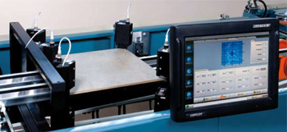
Elektronické zařízení vybavené mikroprocesorovou konzolí s dotykovou obrazovkou. Nabízí extrémně vysokou provozní přesnost (+/- 0,1 mm) a je schopno snímat hrany všech 4 stran a také provádět 2 snímání uprostřed dlaždice. Dokáže také detekovat jak asymetrii stran (rakvičku), tak vady ohybu a měřením ortogonality úhlů odhalit vadu zvanou „pravidelný lichoběžník“. Prahové hodnoty jsou plně programovatelné obsluhou. Pohyby a nezbytné úpravy v důsledku změn formátu se provádějí automaticky, jsou ovládány tlačítkovým panelem a zajišťují je elektromotory. Řídicí jednotka rovněž umožňuje archivaci dat ve vztahu k různým formátům.
Hlavní vlastnosti:
- řešení jakéhokoli problému týkajícího se kalibrace dlaždic v souladu s normami UNI EN ISO 10545-2.
- Automatické nastavení podle kritérií stanovených normami UNI EN ISO 10545-2.
- Nové rozhraní obsluhy s dotykovou obrazovkou.
- Vysoká opakovatelnost třídění.
- Možnost nastavení vzdálenosti získané od rohů.
- Zjednodušená údržba: Všechny snímače jsou identické a snadno se načítají.
- Tři prahové hodnoty poskytované pro všechny vady.

Kromě tradičních závad lze určit i tyto závady:
- Nelinearita stran v důsledku nedokonalé úpravy.
- Neortogonálnost úhlů se samostatnou instalací a volitelnými snímači (vada paralelogramu).
Nastavení a kalibraci provádí obsluha jednoduše přenesením vzorové desky (k dispozici na vyžádání pro každý formát vyžadující kontrolu).
Díky použití optických senzorů nevyžaduje systém žádnou zvláštní údržbu.
Systém lze připojit k síti BITBUS nebo TCP/IP pomocí dohledové jednotky. Tyto možnosti umožňují získávat výrobní data pro kontrolu kvality a nastavovat programovací data od vedoucího třídicích linek.

Vzorové desky pro kalibraci zařízení
Sada ocelových (pro kontrolu rovinnosti) a hliníkových (pro kontrolu rozměrů) desek pro provádění kalibrace kontrolních zařízení. Tyto lze dodat na vyžádání pro každý formát vyžadující kontrolu.

Systém značení jedním paprskem na boku dlaždice
Tiskové zařízení, které umožňuje označit dlaždici tečkou nebo sérií teček za účelem identifikace klasifikace dané zařízením.

Aplikátor horkého ochranného polymeru Preo
Zařízení pro aplikaci ochranných polymerů HOT MELT za tepla, které zabraňují poškrábání způsobenému vzájemným kontaktem dlaždic uvnitř obalů. Nanesený polymer nezanechává na dlaždici žádné stopy. Zařízení se dodává s kovovou vaničkou, termostatem řízenou tavicí pecí, aplikačními pistolemi a elektromechanickým rozhraním na třídicí lince.

Aplikace polymeru na horní stranu dlaždice
Ochranný polymer se nanese za tepla na horní povrch dlaždice, aby se zabránilo jejímu poškrábání při kontaktu s dlaždicí nad ní uvnitř balení.

Model třídičky dlaždic MultiGecko
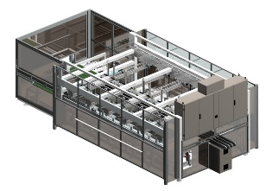
Materiál - jehož třídění je založeno na součtu hodnocení obsluhy, hodnocení přiděleného zařízením a případného hodnocení přiděleného automatickým tříděním, se dostává do prostoru stohovacího stroje, kde probíhá třídění.
Třídicí sekce MULTIGECKO je alternativou k tradičním třídičkám, je kompaktní, tichá a vyznačuje se hladkým stohovacím systémem, který zabraňuje poškození dlaždic.
Hlavní výhody tohoto nového řešení jsou tyto:
- Nezávislost na změnách velikosti (žádné boční pásy).
- Robustnější konstrukce (celé sloupce se přesouvají kyvadlově).
- Zkrácená délka úseku díky dvojitým protilehlým stohovačům (čelně).
- Plynulé stohování dlaždic bez vyhazovače, předběžného stohování a bočních pásů.
- Opakovatelnost a přesnost při ukládání dlaždic.
- Okamžitá změna velikosti, ovládaná prostřednictvím systému Co-Pilot.
- Zvýšená spolehlivost.
- Nižší nároky na údržbu, žádné pneumatické zařízení, řemeny a díly podléhající opotřebení.

Stohování probíhá dynamicky, to znamená, že jakmile stohovač dokončí stohování, materiál je nasměrován na první volný stohovač, který nalezne.
Z tohoto důvodu je počet stohovačů na lince větší než počet požadovaných třídění (aby bylo k dispozici 8 tříd dělení materiálu, je zapotřebí 10 stohovačů).
Rozhraní člověk/stroj COPILOT s grafikou ve vysokém rozlišení umožňuje správu všech provozních parametrů stroje a poskytuje obsluze příslušné údaje o výrobě a efektivitě stroje.

Stohovací stroj s rámem pro 18 stohovačů
Dlaždice jsou odebírány motorizovanými přísavkami, vybavenými vícestupňovými podtlakovými generátory, řízenými programovatelným měřičem (podtlak); všechny pohyby jsou ovládány krokovými motory. Vícestupňové generátory vakua (venturimetry) pracují na základě Venturiho procesu a díky násobným ejektorovým jednotkám v řadě snižují spotřebu vzduchu ve srovnání s jednostupňovými generátory se stejným výkonem.
Tyto venturimetry pracují v prostředí od -20 do +80 °C a jsou bezúdržbové (čas od času je třeba vyměnit pouze misky).

Posuvnou část pak tvoří:
- přesahující sběrací nápravy
- Č. 2 protilehlé stohovače na každou sekci.
- Spřažené zvedací zařízení stohovačů.

Příklad očekávaných výkonů v konfiguraci 18 instalovaných stohovačů:
- Č. 16 výstupy až do velikosti 620x620 mm a č. 2 volné pozice umožňující dynamické přiřazení.
- Č. 7 výstupy do velikosti 600x1200 a č. 1 volná pozice.
- Č. 7 výstupy pro dvojitý sloupec 300x300 mm (zvýšení rychlosti stohování) č. 2 volná pozice.

Zásobník s pneumatickým zařízením pro snadné stohování - č. 18.
Pneumaticky řízený systém, který umožňuje správu obdélníkových formátů do 1 200 mm, aniž by se snížil počet celkových klasifikací, které může stroj Multigecko zvládnout. S tímto systémem je možné stohovat na jednom stohovači formáty jako 600x1200 a 200x1200 mm, aniž by se snížil maximální počet možných klasifikací stroje. Minimální stohovatelný formát je 150 mm, který přistupuje ke stroji Multigecko rovnoběžně se směrem postupu. Maximální výška sloupce, který lze stohovat, je 150 mm.

Motorizovaný obraceč sloupců mezi zařízeními Multigecko a Wrap
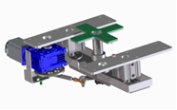

Motorizovaný obraceč sloupců se instaluje přímo na výstupní pásový dopravník.

č. 2 Balicí stroj typu Multipack

Stroj využívá nový balicí systém určený pro střední a středně velké formáty, založený na zcela nových technologiích oproti těm, které se dosud používaly v oblasti balení keramických dlaždic.
Systém se skládá z následujících hlavních jednotek:
- Č. 4 automatické zásobníky pro nařezanou a předtištěnou lepenku, zásobníky jsou umístěny na 4 stranách stroje;
- č. 1 jednotka pro odebírání kartonových desek ze 4 zásobníků, které slouží k vytváření kartonového rámu;
- č. 1 ozubený pásový dopravník pro rychlý přenos sloupce a kartonového rámu;
- Č. 4 poháněná vřetena, která uzavírají kartonový rám na sloupci, jedno pro každou jeho stranu. Systém rovněž řídí uzavírání kartonových desek pro ochranu rohů dlaždic;
- Č. 1 dopravníkový systém pro vypouštění zabalených krabic z balicího prostoru;
- Systém automatické změny formátu;
- Bezpečnostní ochranný systém v souladu s platnými předpisy;
- Elektrický panel řízení stroje;
Balicí stroj Multipack používá předtištěné kartonové desky vyrobené obvyklými dodavateli čistého kartonu. System Ceramics se zavazuje poskytovat pokyny pro výrobu kartonu.
Balicí systém zohledňuje normy pro ochranu sloupců dlaždic, čímž je zajištěna ochrana jejich rohů.
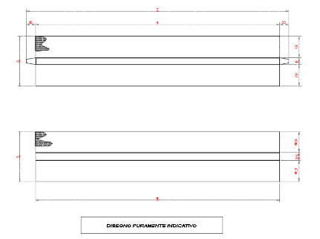
Orientační schéma kartonu, který může stroj používat

Rozdělovač sloupce
Zařízení pro rozdělování středně velkých/velkých sloupců dlaždic.
Toto zařízení je instalováno na dopravníku pro přepravu sloupců, bezprostředně před balicím prostorem, a slouží k rozdělování sloupce dlaždic připraveného třídičem na menší sloupce s dostatečným počtem kusů pro balení dvou nebo tří obalů zády k sobě (v závislosti na zpracovávaném formátu) před jejich předáním do zařízení pro spojování a páskování obalů.

Zařízení Preo pro nanášení horkého lepidla
Systém pro nanášení horkého lepidla na rám, kompletní s nádrží z nerezové oceli, aplikačními pistolemi s vyhřívanými připojovacími hadicemi a řídicími elektromagnetickými ventily, elektrickou kabeláží a mechanickými podpěrami.

Přepravní část se třemi stanicemi za klecí
Čtyřpásový dopravní systém sestávající ze 3 sekcí poháněných elektromotorem s převodovkou. Je umístěn ve výstupním bodě balicího stroje a slouží k příjmu krabic z třídicí linky a jejich synchronnímu přesunu do následných aplikací pomocí příslušného kódu.
V první sekci může být instalováno zařízení pro tisk na šířku.
Na druhém a třetím dopravníku je rovněž předpřipraveno pro instalaci zařízení pro otáčení obalů, aplikaci štítků, přední naklápění nebo tisk s vysokým rozlišením. Umístění tohoto příslušenství se stanoví podle paletizačního cyklu.

Vyklápěč obalů pro přepravu po kleci
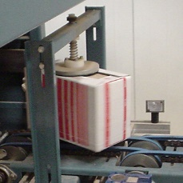

Zařízení, které se používá k otočení sloupce dlaždic vystupujícího z balicího stroje o 90°, aby se umístil vhodným způsobem pro potisk a paletizaci.
Musí být instalováno na druhém nebo třetím úseku dopravníku za klecí.
Skládá se ze zdvihacího zařízení ovládaného pneumatickým válcem a z otáčení desek, které je poháněno krokovým motorem. K dispozici je také horní kontrastní deska, která slouží k udržení stabilní polohy obalu během otáčení.

Tiskárna s VYSOKÝM ROZLIŠENÍM mod. HR 500 TOP-JET
Systém tisku s vysokým rozlišením HR PRINTER 500 umožňuje dosáhnout maximální výšky tisku 72 mm a zahrnuje:

- Č. 1 tisková hlava HR500;
- Č. 1 řídicí jednotka HR500 s dotykovým displejem, pro správu tiskových hlav a programování;
- Č. mechanický nosný rám pro řídicí jednotku;
- Č. 1 nádržka na inkoust o objemu 1,5 litru;
- Č. 1 mikročerpadlo;
- Vodič pro připojení k centrální jednotce, s fotobuňkami pro spuštění tisku v ceně;
- Nastavitelný pantografový rám tiskových hlav.

Nespojité umístění tiskových hlav

Štítek a prohlášení CE
Stroj bude jako celek vybaven součástmi vyhovujícími požadavkům ES (kryty, fotobuňkami, plexisklovými panely, bezpečnostními systémy atd.)

Klimatizace třídicí linky
Klimatizační systém pro udržování konstantní teploty uvnitř elektrických panelů linky.
Všechna zařízení COPILOT budou vybavena chladicím systémem, který jim umožní pracovat jak ve standardních, tak v proměnlivých podmínkách prostředí.

Klimatizace pro zařízení rozhraní COPILOT

Č. 2 DRTIČ ŠROTU NA VÝSTUPU ZE ZAŘÍZENÍ MULTIGECKO (1200X1200)

Č. 1 drtič dlaždic na pásovém dopravníku o šířce 1 400 mm, s ozubeným drtícím válcem a příslušnými protilehlými válci, pro max. rozměr dlaždic 1200x1200 mm, tloušťka 10/12 mm. Tvoří jej:

- pásový dopravník 1400x2100 mm posuvný na kusu plechu s válečky o průměru 150 mm

- motor č. 1 0,75 kW a vzdálenost válečků od středu ke středu 2100 mm

- nosný rám zabudovaný v elektrolyticky svařovaném ocelovém potrubí s nastavitelnými patkami

- systém drcení dlaždic s horním ozubeným drtícím válcem z kalené oceli poháněným nezávislým motorem 0,75 kW, který je udržován v poloze dvěma pneumatickými válci s proměnným řízeným tlakem, zatímco protilehlé válce č. 2 jsou v klidu.

- Zvukotěsné ochranné kryty s příslušnými ochranami.

Č. 1 Elektrický systém obsahující:

- závěsnou řídicí desku s konektorem

- materiály „SIEMENS“

- bezpečnostní koncový spínač

- signalizační systém se dvěma kontrolkami

- instalace na stroji

Č.2 - AUTOMATICKÝ PALETIZÁTOR MODEL GRIFFON

Spojovač krabic a páskování
Automatické zařízení, které překrývá 2 nebo více krabic se stejným kódem. Skládá se z válečkového dopravníku a pneumatického chapadla pro odebrání balíku (zajištěného mechanickou svorkou) a překrývá další balík (správné pořadí balíku je dáno balicím strojem před ním). Mikroprocesor kontroluje, zda jsou obaly správně spárovány, a signalizuje případné chyby nebo anomálie; tímto způsobem se zamezí párování obalů s různými kódy. Je vybaven panelem samočinného řízení s programovatelnou logikou, fotobuňkami, elektropneumatickým systémem a ochrannými zařízeními.
Sloupce balíků (nebo sloupce nebalených dlaždic, pokud to umožňuje předřazená linka) ze spojovacího stroje jsou páskovány do jedné nebo více pozic zařízením sestávajícím z obloukového pásku doplněného držákem kotouče, fotobuňkami přítomnosti a polohování stohu, elektrickým řídicím panelem, elektroinstalací a ochrannými zařízeními.

Přeprava se stanicí pro otáčení krabic
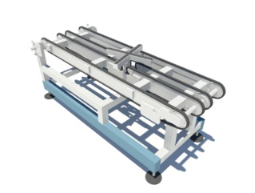

Mezi spojovačem krabic a páskovacím strojem je instalována přepravní část s dvojí funkcí:
- uvolnění mezi spojováním a páskováním;
- stanice pro otáčení krabic.

Páskovací hlava OMS TR200 mod. 65
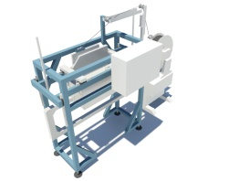

Páskovací hlava (OMS patent) je mimořádně robustní a kompaktní a zahrnuje všechny funkce pro provedení správného automatického cyklu vázání.
Standardní stroj pracuje s polypropylenovými (PP) a polyesterovými (PET) páskami o šířce 8 až 16 mm a tloušťce 0,5 až 0,8 mm.
Na vyžádání je k dispozici speciální verze pásky (šířka 6 až 9 mm a tloušťka 0,5 až 0,7 mm).

- Použitelné pásky: Polypropylen (PP) a polyester (PET).
- Hladký nebo reliéfní povrch, šířka 8 až 16 mm a tloušťka 0,5 až 0,8 mm.
- Šev pásky: Svařování za tepla
- Regulace teploty: Digitální termoregulátor
- Rychlost vysouvání a návratu pásky: 4,4 nebo 8,8 m/s
- Rychlost napínání: 0,5 m/s
- Napínání pásky: Nastavitelné až do 160 kg
- Doba cyklu napínání pásky: Od 1,0 do 2,5 s
- Elektrický motor: Jednofázový 2/4pólový 0,55 kW
- Celkový instalovaný elektrický výkon: 0,8 kW

Páskovací hlava bude instalována na konstrukci dodané a spravované společností System. Motorizovaná přepravní část bude mít odpovídající délku podle velikosti dlaždic.

Skříňový sklápěč pro Griffon
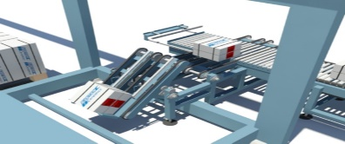

Toto zařízení umožňuje vertikální natočení balíku (nebo sady balíků) za účelem paletizace.

Velikost 900x900 řízená horizontálně

Automatický paletizátor Griffon
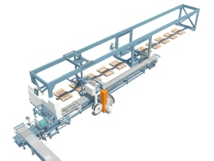
Podélná osa (osa X) se skládá z trubkové portálové konstrukce, po které se robot pohybuje.
Základní mechanickou konstrukci tvoří spojkový válečkový dopravník pro přepravu krabic. Dopravník se skládá ze dvou motorizovaných sekcí: první, se spojkovými válečky, funguje jako akumulátor FIFO, zatímco druhá slouží k zásobování sběrného místa.

Plně automatický ROBOT je vybaven motorizovaným (NE pneumatickým), samoregulačním, celohliníkovým chapadlem s motorizovaným otáčením (0°-90° nebo 0° +270°). Motorizace je stejnosměrná (DC) a umožňuje provádět práci vysokou rychlostí s pozoruhodnou přesností při polohování. ROBOT se dokáže pohybovat současně podél tří os vytvořením nejlepší (tj. nejkratší) dráhy jak ve fázi sběru, tak při uvolňování krabice.

Elektronický řídicí panel je řízen plně programovatelným mikroprocesorem vyvinutým na platformě Beckhoff PC/PLC.
Hlavní výhody ve srovnání se standardními portálovými paletizátory jsou následující:
- menší celkové rozměry
- snížené přepravní náklady
- kratší doba instalace
- rychlé vyzvednutí díky nové konstrukci upínače (motorizovaný, řízený krouticím momentem, bez pneumatických zařízení).
- úspora energie
- stejná svorka zvedá krabice, jednotlivé desky, palety a/nebo dělící desky
- standardizace prvních 5 pozic pro palety
- povoleno ukládání plochých, vertikálních a smíšených krabic
- minimální údržba
- lehčí, ale pevnější

Pozice pro paletizaci krabic - č. 8
Paletovací stanice výhradně pro paletizaci. Každá stanice je vybavena polohovacím zařízením, které při ukládání detekuje vlastní paletu, a umožňuje tak použití různých velikostí palet bez nutnosti mechanického nastavení.

Místo pro ukládání prázdných palet - č. 1
Stanice určené pro stohování prázdných palet. Každá stanice je vybavena polohovacími zařízeními detekujícími sloupec, čímž umožňuje použití různých velikostí palet, aniž by vyžadovala jakékoli mechanické nastavení.

Manipulace s paletami: 800x1200 mm

Manipulace s paletami: 1200X1200 mm

Dvojitý uchopovač pro krabice Griffon
Aby se zvýšil jeho potenciál, je paletizátor vybaven dvojitým chapadlem, které dokáže zvednout dvě krabice současně a uložit je odděleně na příslušné palety. V případě, že se jedná o dva stejné typy balíků, mohou být uloženy současně za podmínky, že jsou v paletové konfiguraci vedle sebe. S tímto zařízením může průměrná provozní rychlost stroje dosáhnout 10 balíků za minutu. Tato konfigurace vyžaduje, aby stohované balíky byly stejného typu. Zařízení rovněž umožňuje pracovat současně s balíky dlaždic, které byly zabaleny do kartonu, nebo se sloupci nebalených dlaždic; maximální celková hmotnost balených dlaždic je přibližně 250 kg, zatímco celková hmotnost nebalených dlaždic je přibližně 200 kg (maximální výška nezabaleného sloupce je 120 mm).

Dávkovač vrstev pro fungování mezivrstvy
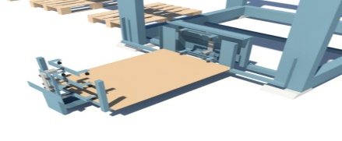
Elektropneumatický systém, který singularizuje kartonové desky, aby je bylo možné vyzvedávat kleštěmi a aby fungovaly jako mezivrstva.

Funkce smíšené paletizace
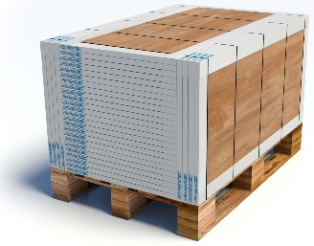
Aktivací této funkce bude stroj automaticky paletizovat vertikálně a horizontálně na stejné paletě, v závislosti na kódu balení v místě sběru. Balíky musí mít pro tuto funkci správný rozměr.

Obsluha paletizátoru se systémem LGV
Použití systému LGV zaručuje servis paletizátoru.

Připojení k LGV: Ethernet
Použití ethernetového připojení zaručuje připojení pro odesílání dat o výrobku.

Odesílání dat o výrobku za LGV a Data Manager.
Připojení pro odesílání dat o výrobku zajišťuje systém LGV a Data Manager.

Bezpečnostní ochrany

Bezpečnostní ochrany podle norem CE
Na bocích paletizátoru, kde není nutný přístup ke stroji, jsou instalovány ochranné prvky, které vymezují nebezpečné prostory. Strana pro vytahování palet je chráněna fotobuňkami pro rozpoznání signálu, které jsou zapojeny do série se zařízením pro vypnutí paletizátoru. V případě, že signál není rozpoznán, aktivují přímo vypínací zařízení a obejdou řídicí logiku stroje.

Horizontální vstupní zábrany

Kondicionování elektrických panelů
Zahrnuje vložení klimatizačního zařízení do uzemněného panelu a pneumatického chladiče na panel robota; jejich účelem je udržovat konstantní teplotu uvnitř elektrických panelů.

Největší strana pro paletu pro vysokozdvižný vozík - 1200 mm

Systém páskování palet
Zařízení pracující synchronně s paletizérem Griffon, které umožňuje páskování celé palety pro usnadnění manipulace v rámci oddělení.
Pomocí robota nezávislého na paletizátoru systém umístí automatický horizontální páskovací stroj v souladu s paletou, která má být páskována.
V závislosti na přijatém programu je možné provádět různé páskovací cykly podle požadavků.
Paletizátor může během páskování pokračovat v práci na paletových stanicích, které sousedí s paletou zpracovávanou páskovacím strojem.
Po dokončení operace se páskovací robot vrátí do výchozího stavu a kompletní a páskovaná paleta může být zcela bezpečně evakuována z LGV nebo obsluhou.
Třídicí linka č. 1 Údaje s odkazem na Přílohu 3-4 Zadávací dokumentace

 | Hotový rozměr |  | Vypálená tloušťka | Kusy/krabice | Maximální rychlost linky | Maximální rychlost linky | Celková max. produkce třídění
 | (mm) |  | (mm) | (mn.) | (kusů/min) | (skříní/min) | (m²/den)
Referenční velikost a velikost pro zahájení výroby | 600 | 600 | 10 | 4 | 50,0 | 9,0 | 14,930
Jiné velikosti | 600 | 1200 | 10 | 2 | 28,0 | 7,0 | 11,612
Jiné velikosti | 1200 | 1200 | 10 | 1 | 15,0 | 6,5 | 10,783

Třídicí linka č. 2 Údaje s odkazem na Přílohu 3-4 Zadávací dokumentace

 | Hotový rozměr |  | Vypálená tloušťka | Kusy/krabice | Maximální rychlost linky | Maximální rychlost linky | Celková max. produkce třídění
 | (mm) |  | (mm) | (mn.) | (kusů/min) | (skříní/min) | (m²/den)
Referenční velikost a velikost pro zahájení výroby | 600 | 600 | 10 | 4 | 50,0 | 9,0 | 14,930
Jiné velikosti | 600 | 600 | 20 | 2 | 30,0 | 9,0 | 7,465
Jiné velikosti | 600 | 1200 | 10 | 2 | 28,0 | 7,0 | 11,612
Jiné velikosti | 600 | 1200 | 20 | 1 | 15,0 | 7,0 | 5,806
OBECNÉ POZNÁMKY:
1 - Maximální třídění nastává při účinnosti linky 80 %.

HLAVNÍ SPOJKA OD TŘÍDICÍCH LINEK KE STROJI NA KONCI LINKY

Konektor (bez grafického uživatelského rozhraní)
PRIME v režimu CONNECTOR se stará především o komunikaci se stroji, ze kterých jsou shromažďovány a zaznamenávány údaje týkající se změn stavu, generování alarmů, spotřeb a množství produkce.
V tomto režimu je třeba PRIME považovat za server, a proto se na něj lze dotazovat a získávat zaznamenaná data. Tento dotaz se provádí pomocí architektury REST (REpresentational State Transfer) během přenosu HTTP a pomocí balíčku ve formátu JSON. Není k dispozici žádné grafické rozhraní.

Č. 2 - Počet spravovaných paletizátorů

Č. 2 - Počet balicích strojů, které mají být řízeny

Č. 1 - Počet řízených zařízení AGV

Č. 1 - Počet řízených strojů pro povrchovou úpravu

Č. 1 - Přípravná linka na prázdné palety (800x1200) sloupců

Č. 2 - Počet řízených plnění linky

Č. 2 - Počet řízených strojů vizuální volby

Č. 2 - Počet řízených dispečerů

Č. 2 - Počet zařízení pro kontrolu rozměrů

